**Содержание**

Введение 4

1. Постановка задачи 4

1.1. Обзор аналогичных решений 5

1.2. Техническое задание 8

1.3. Выбор средств реализации программного продукта 9

1.4. Вывод 9

2. Проектирование страниц веб-сайта 10

2.1. Выбор способа верстки 10

2.2. Выбор стилевого оформления 10

2.3. Выбор шрифтового оформления 10

2.4. Разработка логотипа 11

2.5. Разработка пользовательских элементов 11

2.6. Разработка спецэффектов 14

2.7. Выводы 15

3. Реализация структуры веб-сайта 16

3.1. Структура HTML-документа 16

3.2. Добавление таблиц стилей Sass и CSS 16

3.3. Использование стандартов XML (SVG) 17

3.4. Выводы 17

4. Тестирование веб-сайта 18

4.1. Адаптивный дизайн веб-сайта 18

4.2. Кроссбраузерность веб-сайта 19

4.3. Руководство пользователя 21

4.4. Выводы 22

Заключение 23

Список использованных источников 24

ПРИЛОЖЕНИЕ А Прототипы веб-страниц 25

ПРИЛОЖЕНИЕ Б Макет структуры веб-сайта 27

ПРИЛОЖЕНИЕ В Листинг HTML-документа 29

ПРИЛОЖЕНИЕ Г Листинг Sass 34

ПРИЛОЖЕНИЕ Д Листинг CSS 41

ПРИЛОЖЕНИЕ Е Листинг XML-файлов 55

ПРИЛОЖЕНИЕ Ж Листинг SVG 57

ПРИЛОЖЕНИЕ И Листинг JS 61

Введение

Присутствие бизнеса в Интернете, независимо от отрасли, может оказать огромное влияние на его успех. В наши дни некоторые компании до сих пор не осознают, что большинство их клиентов посещают их веб-сайт перед совершением покупки. Наличие присутствия в Интернете веб-сайта, может иметь решающее значение для получения большего дохода.

Сайт — это то, что может выделить компанию среди конкурентов. Без веб-сайта это может быть невероятно сложно сделать, потому что люди не могут легко найти качественную и достоверную информацию о бизнесе.

Веб-сайт даёт возможность пользоваться инструментами интернет-маркетинга: реклама, email-рассылки и т.п. В интернете удобнее и эффективнее проводить рекламные акции, скидки. Анализировать результаты также проще: следить за статистикой посещения.

Цель курсовой работы: разработать веб-сайт для билетного бюро с использованием HTML5, а также с применением Sass/CSS3.

Задачи курсовой работы:

* проанализировать существующие языки разметки, инструменты и библиотеки для создания веб-сайта;
* разработать макет и прототип сайта;
* разработать структуру веб-сайта;
* наполнить сайт информацией по теме;
* протестировать веб-сайт;
* разработать руководство пользователя.

Целевой аудиторией являются пользователи, посещающие концерты, от 18 лет и клиенты компании «yourConsert».

1. Постановка задачи

1.1. Обзор аналогичных решений

Перед тем как приступать к разработке своей системы можно изучить уже готовые решения и посмотреть, что по мнению других разработчиков является наиболее необходимым для пользователей, чтобы приложение действительно было полезным.

На рисунке 1.1 представлен внешний вид главного каталога сайта «https://afisha.yandex.by».

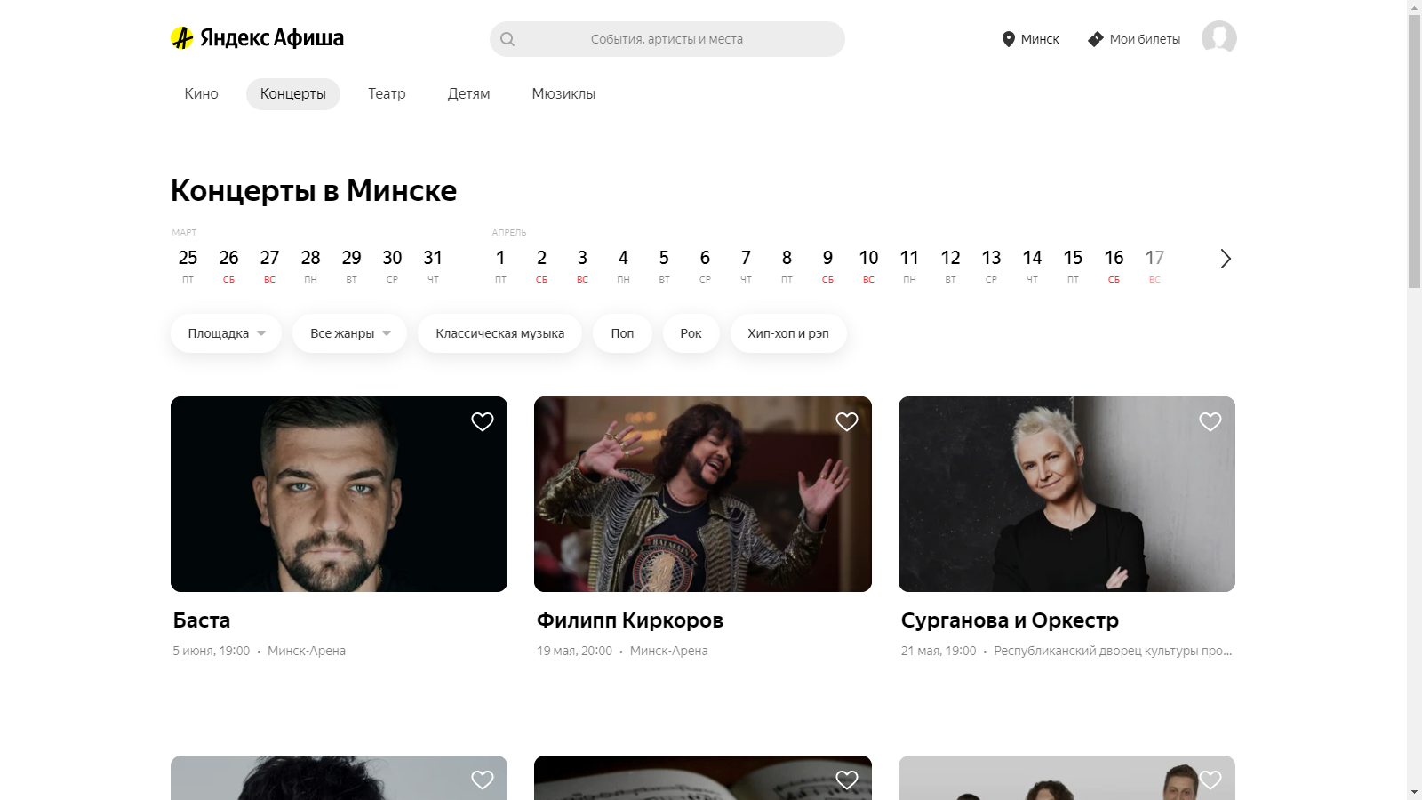

Рисунок 1.1 – Окно главного каталога сайта «https://afisha.yandex.by»

Сайт выполнен в приятном минималистичный дизайне, что позволяет обратить внимание пользователя именно на продукт сайта. Цветовая гамма выбрана с акцентом на желтый, чтобы привлечь внимание клиента, так как желтый можно использовать для привлечения внимания аудитории и побуждения их к действию.

Данный сайт специализируется именно на продажи билетов. Из данного сайта можно вынести основные характеристики для мероприятий, которые необходимы покупателю для выбора подходящего выступления.

Далее необходимо рассмотреть персональную концерта, для того чтобы определить наиболее важные данные, которые необходимо предоставить пользователю. Данная страница представлена на рисунке 1.2.

На рисунке видны основные характеристики концерта, которые необходимы пользователю, а именно: описание, дата и время проведения, место проведение.

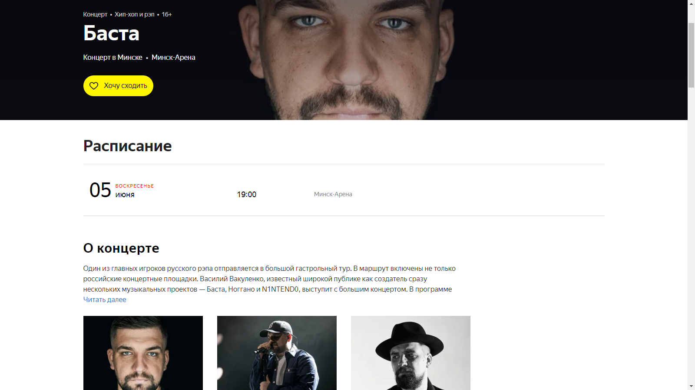

Рисунок 1.2 – Окно концерта сайта «https://afisha.yandex.by»

После изучения других аналогов я могу сделать вывод о том, что рассмотренный сайт предоставляет наиболее подробную информацию о мероприятиях и содержит все основные функции.

Минусов у данного сайта я не обнаружила.

Рассмотрим другой пример аналога.

На рисунке 1.3 представлен внешний вид главного каталога сайта «https://redkassa.ru».

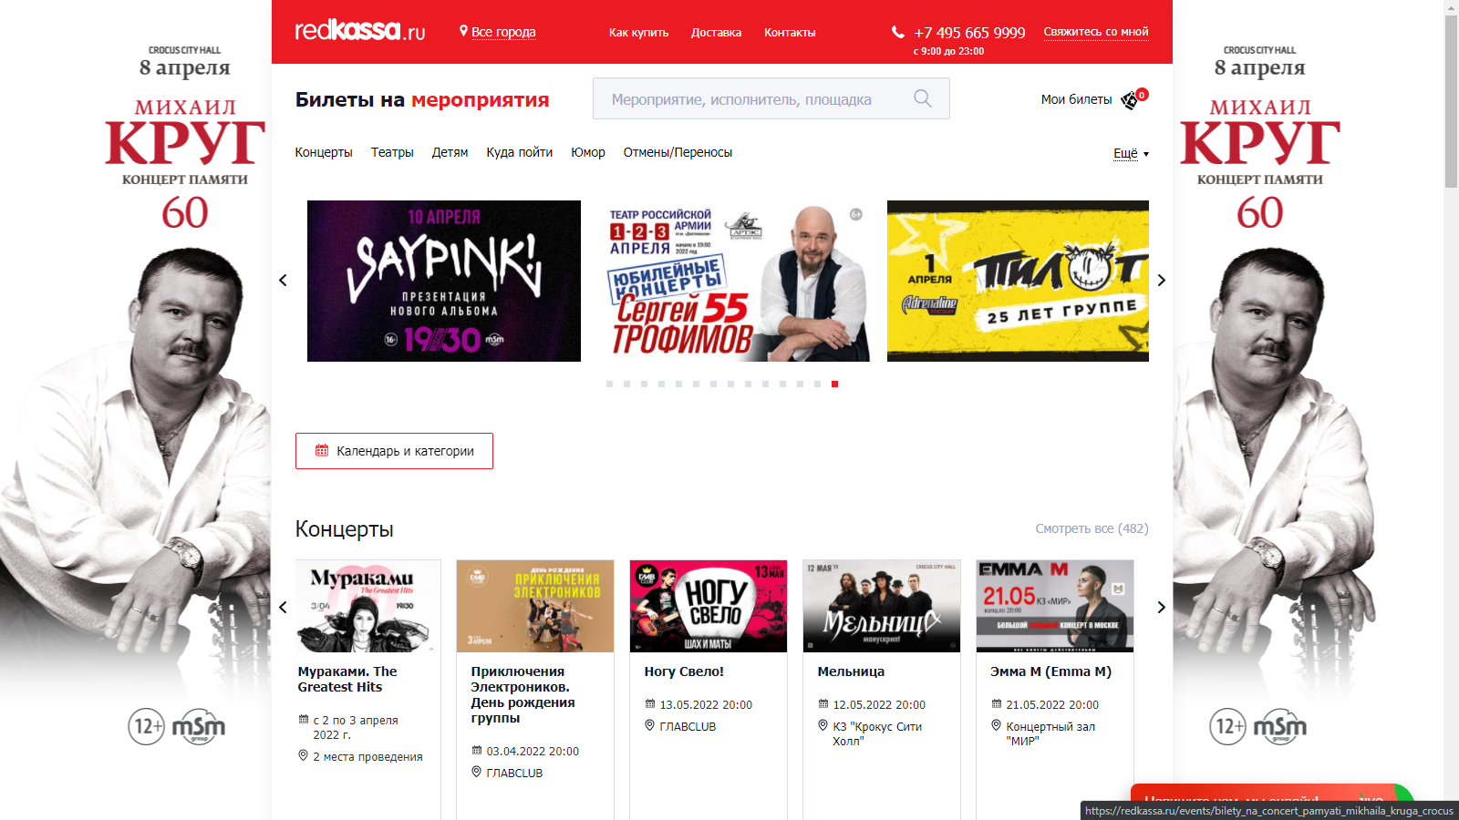

Рисунок 1.3 – Окно главного каталога сайта «https://redkassa.ru»

Дизайн данного сайт мне нравится меньше. Большие рекламы по бокам главной страницы отвлекают от содержимого. Афиши представленных концертов слишком маленьких размеров, что усложняет просмотра информации пользователем.

В качестве акцентного цвета выбран красный для создании ассоциации у клиента с названием «redkassa».

Далее рассматривается персональная страница мероприятия, она представлена на рисунке 1.4.

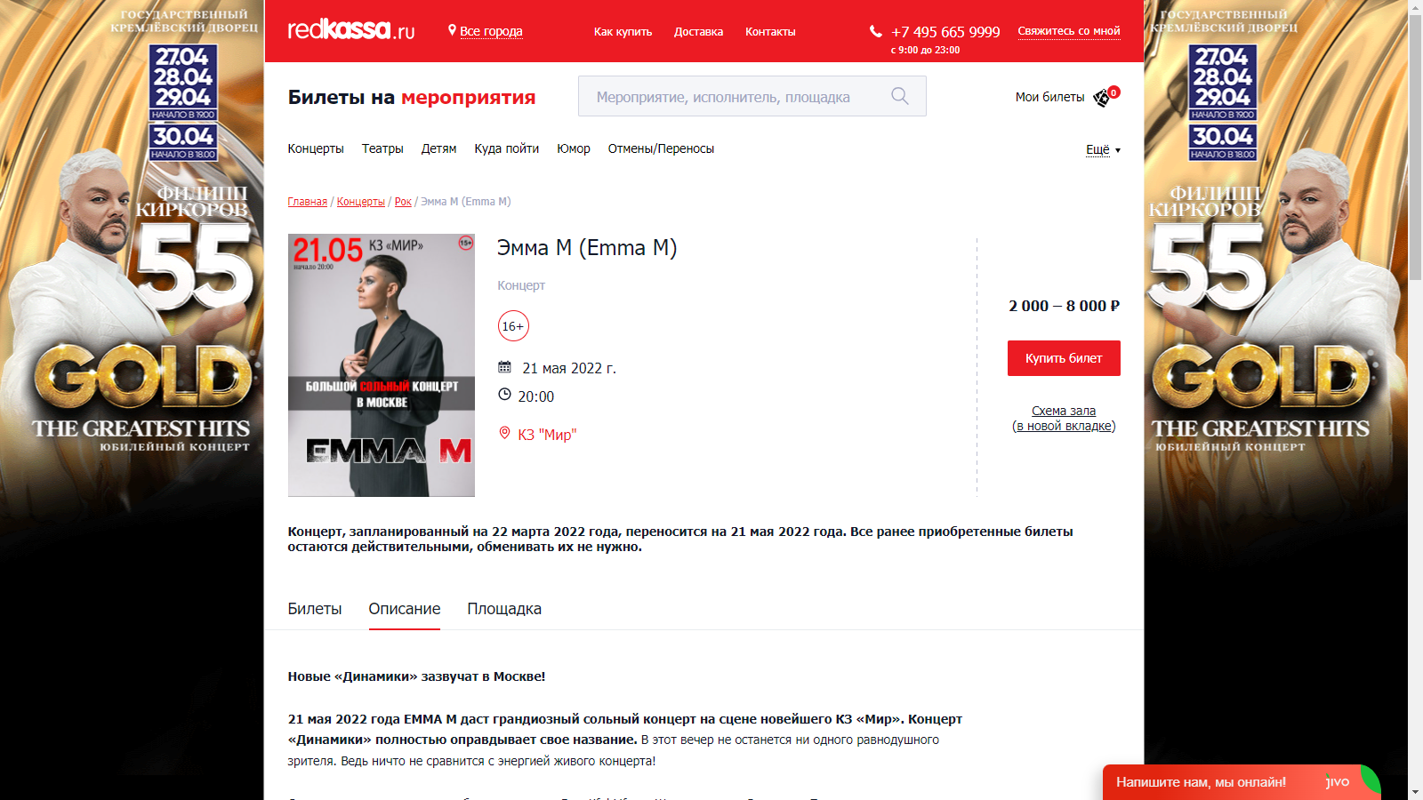

Рисунок 1.4 – Окно концерта сайта «https://redkassa.ru»

На странице веб-сайта дается подробное описание, что позволяет клиенту найти всю нужную информацию. Краткая справка концерта находится в верхней части сайта и упрощает ее поиск.

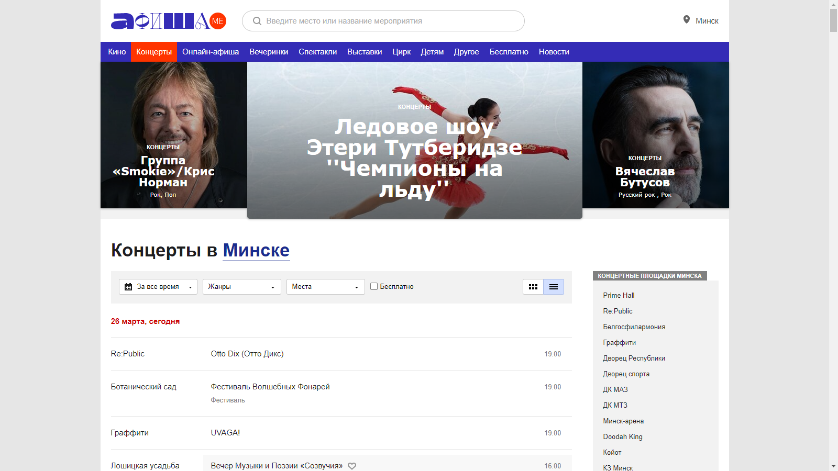

Рисунок 1.5 – Окно главного каталога сайта «https://afisha.me»

Рассмотрим третий неудачный по моему мнению аналог. Главная страница представлена на рисунке 1.5.

Общий вид сайта создает впечатление захламленности. На главной странице не представлены афиши мероприятий, создавая сложность выбора. Так же не возможности просмотра цены с главной страницы.

Далее рассматривается персональная страница мероприятия, она представлена на рисунке 1.6.

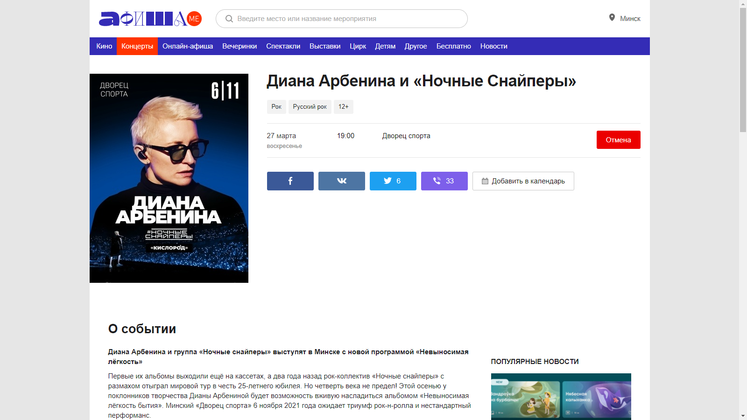

Рисунок 1.6 – Окно концерта сайта «https://afisha.me»

Здесь многие данные схожи с предыдущим сайтом, но не такое красивое оформление. Нет возможности переключения между частями информации как основное описание, адреса проведения, выбора места. Так же неудобно то, что для просмотра пользователем цены нужно опуститься вниз страницы.

1.2. Техническое задание

Поставлена задача реализовать полноценный многостраничный веб-сайт на тему «Афиша концертов». На сайт должна быть представлена информацию о компании, такую как контактные данные, описание магазина, а также каталог концертов по жанрам. Основным содержимым являются пользовательские элементы с описанием концертов, картинки афиш.

Для привлечения потенциальных клиентов главная задача сделать удобный интерактивный сайт с подробной информацией о продукте и актуальной информацией.

Основными задачами сайта являются:

* предоставление навигационного меню;
* предоставление блоков-ссылок;
* возможность выбора концерта по жанру;
* предоставление информацию о концертах;

На главной странице меню будет располагаться сверху. В меню будут предоставляться ссылки на основную информацию (мероприятия, жанры концертов), а также ссылки на элементы каталога товаров.

Веб-страница должна быть кроссбраузерной и адаптивной для мобильной версии(ширина до 420px), планшетного устройства(ширина до 1000px). Начиная с ширины в 1000px должна открываться версия для персонального компьютера.

1.3. Выбор средств реализации программного продукта

Курсовая работа выполняется в редакторе кода Visual Studio Code.

При создании веб-страниц были использованы языки: HTML, CSS, JS, XML.

HTML (HyperText Markup Language) — стандартный язык разметки гипертекстовых страниц в Интернете. Страницы успешно интерпретируются браузерами, которые отображают их на экранах различных электронных устройств в удобном для человека виде.

CSS — это фактически язык стилей, который определяет отображение HTML-документов. CSS работает со шрифтами, с цветами символов и фона, с полями, со строками, с высотой и с шириной элементов отображения, с фоновыми изображениями, с позиционированием элементов и со многим другим.

Если HTML необходим для структурирования содержания страницы, то CSS необходим для того, чтобы форматировать это структурированное содержание.

JavaScript это язык, который позволяет применять сложные вещи на web странице — каждый раз, когда на ней происходит что-то большее, чем просто её статичное отображение —без JavaScript не обошлось. Во все основные браузеры встроен интерпретатор JavaScript, именно поэтому они могут выполнять скрипты на странице. JavaScript можно использовать не только в браузере, это полноценный язык, программы на котором можно запускать и на сервере.

1.4. Вывод

В данном разделе были рассмотрены плюсы и минусы аналогичных решений на выбранную тему сайта для предотвращения ошибок в реализации веб-сайта. Были определены основные технические задания по созданию страницы. Также выбраны средства реализации программного продукта, а именно языки HTML, CSS, JS.

2. Проектирование страниц веб-сайта

2.1. Выбор способа верстки

Требования проекта включают в себя кроссбраузерность и адаптивность. По этой причине была выбрана flex-box и grid вёрстка.

Flex – это новая технология, которая уже имеет достаточно широкую поддержку браузеров. Flexbox предоставляет инструменты для быстрого создания сложных, гибких макетов, и функции, которые были сложны в традиционных методах CSS.

Грид-модель позволяет создавать структуры, необходимые для обеспечения отзывчивости сайтов на различных устройствах. Это означает, что сайт будет одинаково хорошо смотреться на компьютере, телефоне и планшете.

2.2. Выбор стилевого оформления

Выбор цветовой гаммы— важный этап разработки проекта. Цвета должны не только сочетаться между собой, но и отражать тему проекта. Цвета применялись как к текстовым, так и к блочным элементам в качестве фона. Далее представлены цвета, используемые на страницах.

Как основной цвет веб-страницы был выбран cигнальный чёрный.

Как первый акцентный цвет, использованный для оформления текста и некоторых иконок неоново-морковный.

Как второй акцентный цвет, использованный для оформления кликабельных изображений глубокий карминный.

2.3. Выбор шрифтового оформления

Основным шрифтом на сайте является Trebuchet ms, который гармонично вписался в концепт сайта и дополнил дизайн. Гарнитура содержит 1 начертание. Поддерживает 66 языков.

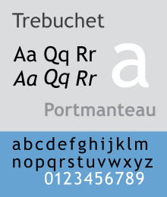

Рисунок 2.1 – Шрифт Trebuchet ms

Размерность была использована от 16 до 20, цвета текста #F9A43F и #FFFFFF в зависимости от назначения текста.

2.4. Разработка логотипа

Логотип — это фирменный знак, который люди ассоциируют с конкретным брендом. Логотип — это не абстрактный набор символов или просто красивое изображение.

Логотип выполнен под цветовую гамму и концепцию сайта. Чтобы вызвать у пользователя ассоциацию с покупкой товара для главной части лого взят образ билета. Логотип, представленный на рисунке 2.2 был создан с помощью Adobe Illustrator.

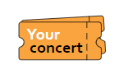

Рисунок 2.2 – Логотип сайта «yourConcert»

Логотип является частью фирменного стиля, который позволяет сформировать имидж или образ компании ([сайта](https://beseller.by/uslugi/sozdaniye-saytov.html) или [интернет-магазина](https://beseller.by/)), связать товары, услуги, рекламу именно с вашим бизнесом, выделить вас среди конкурентов.

2.5. Разработка пользовательских элементов

В проекте будут представлены такие элементы пользовательского интерфейса, как кликабельные блоки с жанрами, с новостями, навигационное меню, футер с ссылками на основную информацию и на другие социальные сети.



Рисунок 2.3 – Навигационное меню

Навигация – ключевой критерий удобства сайта, своеобразная «карта местности». Представляет собой набор специальных приемов, методов и элементов, дающих возможность посетителям перемещаться между различными страницами ресурса. Навигационное меню представлено на рисунке 2.3

В большинстве случаев данная система предопределяет успешность продвижения и конверсионные показатели проекта.

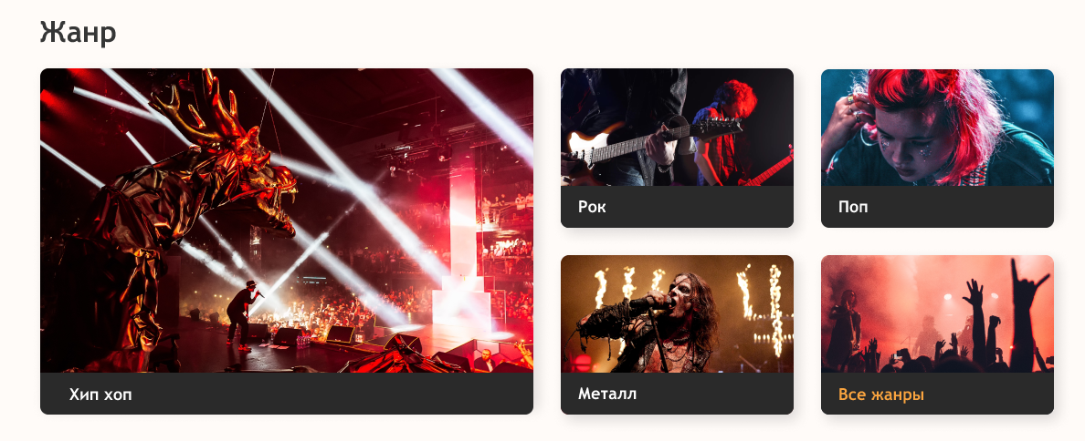

Рисунок 2.4 – Блоки-ссылки на жанры

Данный пользовательский элемент привлечет внимание пользователя и позволит ему быстро перемещаться по страницам сайта.

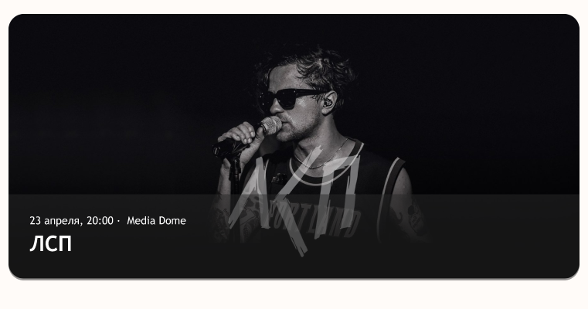

Рисунок 2.5 – Блоки-ссылки на концерт

Пример навигационной цепочки представлен на рисунке 2.6.



Рисунок 2.6 – Навигационные цепочка

Навигационные цепочки – это элемент навигации по сайту, который представляет собой путь от корня сайта, до текущей страницы, на которой в настоящий момент находится пользователь.

Рассмотрим пользовательские элементы на странице мероприятия. Их задача максимально привлечь пользователя к концерту для дальнейшей покупки билета, поэтому акцентный цвет используется на данных страницах больше. Для возможности заказа билета на странице концерта представлена кнопка бронирования билета с последующим всплывающим окном с информацией.



Рисунок 2.7 – Кнопка заказа билета

Над кнопкой заказа билета находиться блок с основной информацией о концерте: цена, длительность, количество человек, возрастное ограничение.

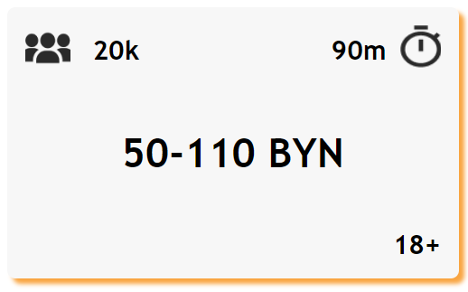

Рисунок 2.8 – Информационный блок

Так же на странице концерта представлена краткая информация о исполнителе с двумя изображениями.

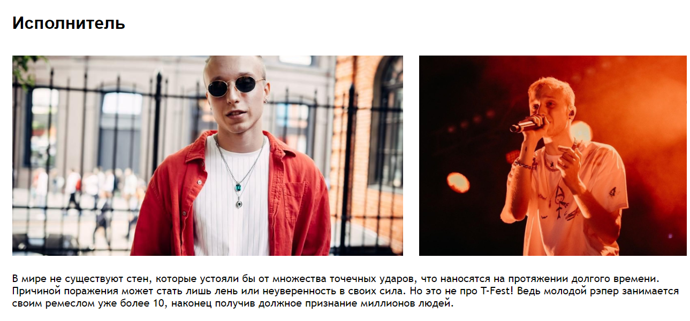

Рисунок 2.9 – Кнопка заказа билета

Таким образом пользовательские элементы помогают увеличить удобство использования сайта клиентом и предоставить все виды информации.

2.6. Разработка спецэффектов

На сайте присутствуют динамические эффекты и анимации, которые придадут сайту интерактивность и сделают его более привлекательным для пользователя.

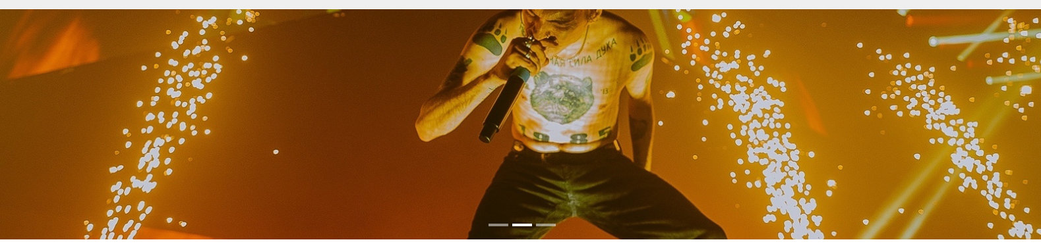

Рисунок 2.10 – Анимация слайдер с изображениями

Для возможности просмотра фотографий с концертов на странице с концертами по жанру создан слайдер с изображениями. Анимация уменьшение блоков и изменения их прозрачности предает сайту большей интерактивности.

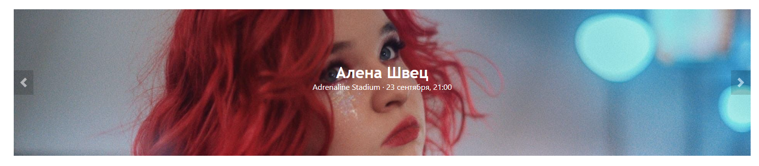

Рисунок 2.13 – Анимация слайдер

Слайдеры позволяют пользователям просматривать наборы контента, такие как изображения или открытки, часто гиперссылки на большее количество контента или источников

При нажатии на кнопку на странице реализовано модальное окно с информацией о забронированном билете.



Рисунок 2.14 – Анимация модального окна

Данный элемент так же является пользовательским, позволяющий сообщить клиенту сайта, что бронирование билета прошла успешно.

2.7. Выводы

В данном разделе бал создан прототип веб-сайта, определены задачи по созданию содержания на веб-сайте. Выбрано единое цветовое и шрифтовое оформления сайта для удобства просмотра пользователем. Разработан дизайн и расположение на сайте пользовательских элементов, спецэффектов и анимации. Логотип выполнен под цветовую гамму и концепцию сайта.

3. Реализация структуры веб-сайта

3.1. Структура HTML-документа

Структура сайта — это связь документов, принадлежащих ему, между собой. Правильная структура позволит посетителям легко перемещаться между его страницами. Формируя структуру стоит разобраться в желаниях потенциальных посетителей, что они будут искать, и какая информация их интересует.

В начале документа в теге <head></head> прописана служебная информация, название веб-сайта. Тег <head> предназначен для хранения других элементов, цель которых — помочь браузеру в работе с данными. Также внутри контейнера <head> находятся метатеги, которые используются для хранения информации предназначенной для браузеров и поисковых систем. Например, механизмы поисковых систем обращаются к метатегам для получения описания сайта, ключевых слов и других данных.

Содержимое тега <head> не отображается напрямую на веб-странице, за исключением тега <title> устанавливающего заголовок окна веб-страницы.

Далее расположен тег <body></body>, внутри которого размещаются все теги, в которых расположен сайт.

Структура тела документа состоит из семантических тегов nav, header, main и footer. Листинг представлен в приложении 3. Это теги, которые предназначены для того, чтобы компьютерные программы (поисковые системы, сборщики информации, речевые браузеры и т.д.) понимали, какой тип информации заложен в данных тегах.

Весь HTML, CSS, XML, Sass код был протестирован с помощью онлайн-сервиса linter. Результат представлен на рисунке 3.1.



Рисунок 3.1 – Результат тестирования с помощью linter

С помощью тега <header> была создана шапка сайта для всех страниц, а также в нем размещен тег <nav> для создания навигационного меню. “Подвал” страницы был, идентичный на всех страницах сайта, был реализован с помощью тега <footer>. Тег <main> был создан для размещения на страницы и разметки основной информации: для главной страницы – каталог жанров, популярные и ближайшие концерты и т.д, для страницы жанров – каталог концертов, для страницы концерта – основная информации о мероприятии.

3.2. Добавление таблиц стилей Sass и CSS

В данном проекте были использованы все способы подключение таблиц стилей: внешнее, внутренне, строковое. Внешнее подключение через тег link было использовано для задания стилей страниц повторяющихся элементов и основных разметок страниц. Стили хранятся в отдельном файле, который может быть использован для любых веб-страниц. Внутренне подключение было нужно для отдельных изменений контента на второстепенных страницах при малом объеме кода. Строковое для незначительных изменений на страницах сайтах, например фонового изображения. В таблицах стилей используются селекторы по классу, по идентификатору.

3.3. Использование стандартов XML (SVG)

SVG-графика и связанные с ней поведения определяются в текстовых XML-файлах, что означает, что их можно искать, индексировать, создавать сценарии и сжимать. Кроме того, это означает, что они могут быть созданы и отредактированы с помощью любого текстового редактора и программ для рисования.

Для создания логотипа сайта и иконок было принято использование SVG-формата. Этот формат позволяет картинкам сохранять свое качество, несмотря на размер экрана.

Данные хранения каталога концертов удобно хранить отдельно в XML-документах. В проекте в XML-файлах хранятся названия и цены всех мероприятий.

3.4. Выводы

На данном этапе была реализована структура на HTML, а также созданы таблицы стилей Sass/CSS. Было продемонстрировано использование стандартов XML (SVG), а также языка программирования JS. Было определено стилевое оформление веб-сайта, созданы анимации, а также веб-сайт был подготовлен к следующему этапу – к тестированию.

4. Тестирование веб-сайта

4.1. Адаптивный дизайн веб-сайта

Для адаптивности были использованы grid и flex верстка, а также медиа-запросы. С помощью grid-верстки была создана разметка основного контента на странице, свойство minmax() позволило изменять размер блоков в зависимости ширины экрана.

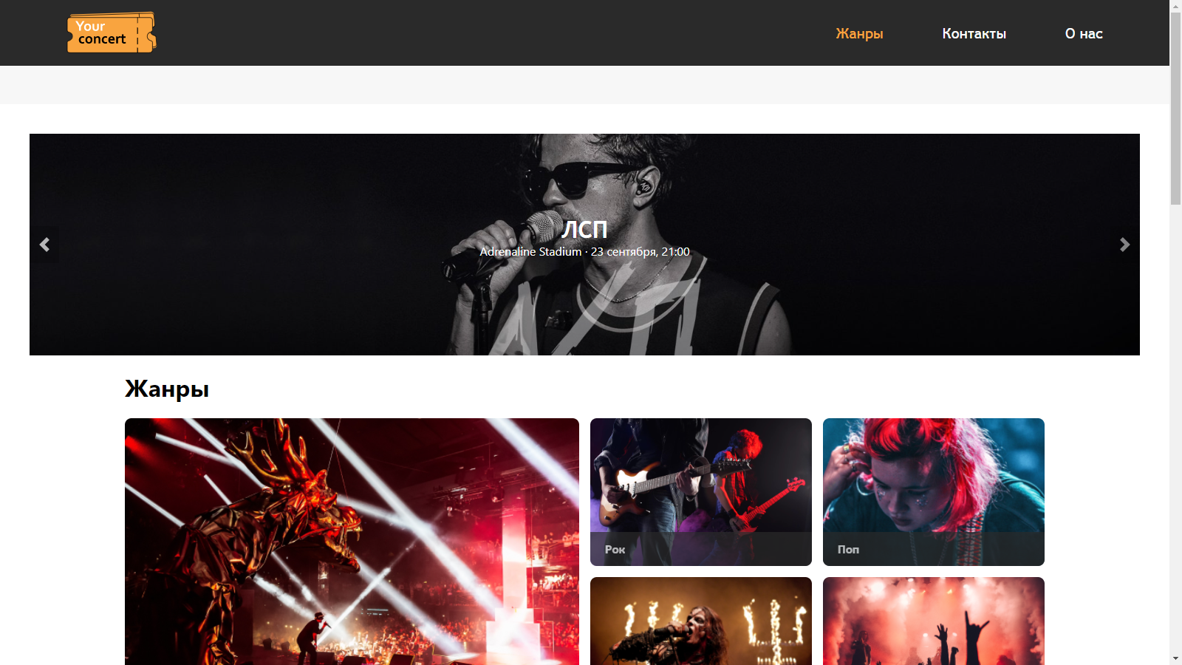

Рисунок 4.1 – Вид страницы для компьютера

Шапка сайта была реализована при помощи flex-верстки. Медиа- запросы использовались для перемещения элементов основной части страницы при размерах мобильной версии.

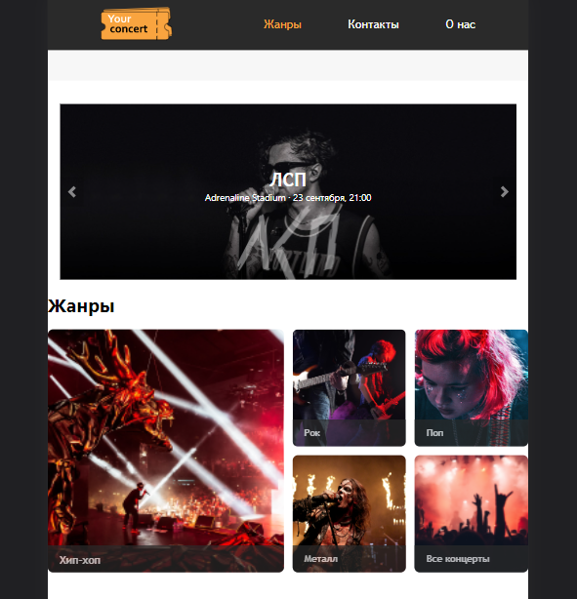

Рисунок 4.2 – Вид страницы для планшетных устройств

Адаптивность — одно из ключевых требований, предъявляемых к современным сайтам.

Ресурс должен одинаково хорошо демонстрироваться на экране компьютера, планшете, смартфоне.

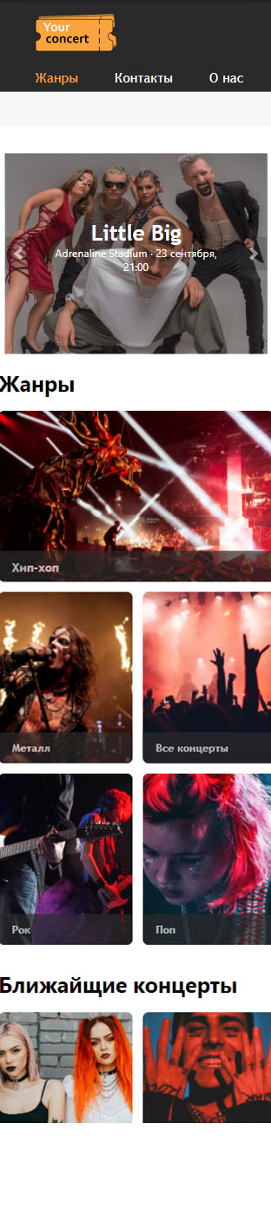

Рисунок 4.3 – Вид страницы для мобильных устройств

Для этого создается адаптивный дизайн и используется адаптивная верстка. В итоге сайт отлично позиционируется на всех основных типах устройств, что гарантирует полноценный охват аудитории.

4.2. Кроссбраузерность веб-сайта

Кроссбраузерность – важный критерий корректной работы веб-ресурса. Это инструмент поддержания посетительской лояльности, повышения конверсии и поднятия рейтинга в поисковых системах.

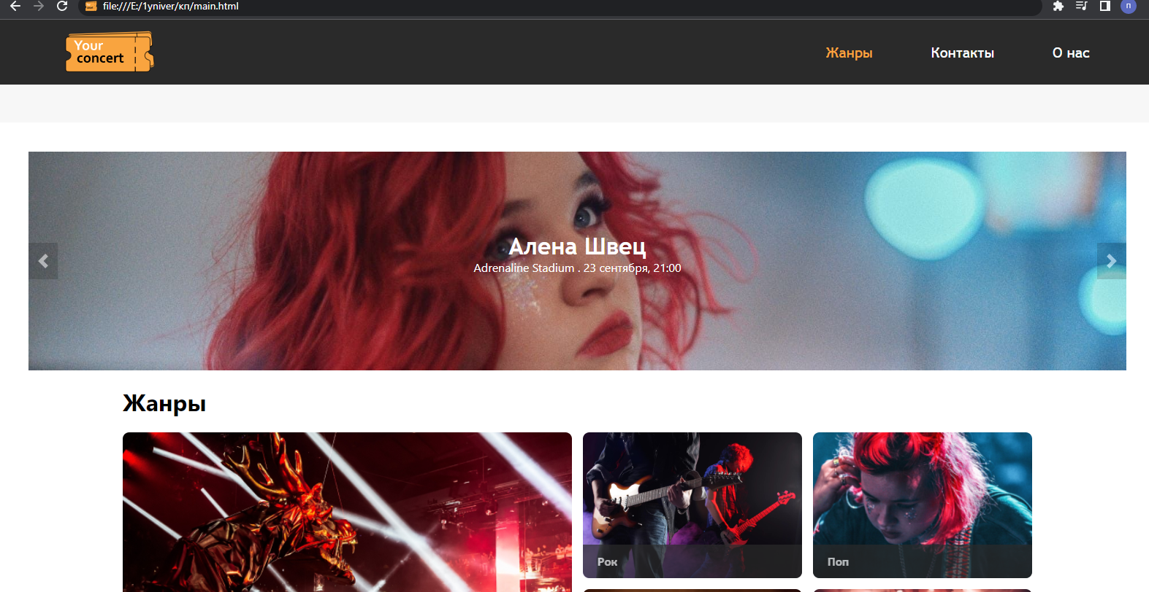

Рисунок 4.3 – Вид страницы в браузере Chrome

После написания основной структуры страницы на HTML и внешнего стилевого оформления появился вопрос о тестировании. Веб-сайт был открыт при помощи различных браузеров.

В ходе тестирования было выяснено, что Internet Explorer не поддерживает некоторые свойства. Например, IE практически не поддерживает grid-разметку основного контента страницы.

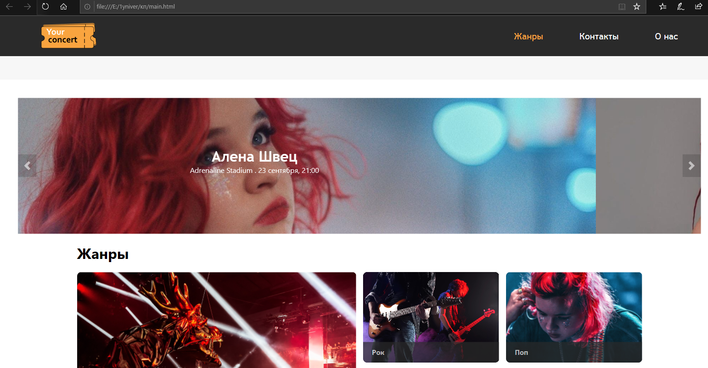

Рисунок 4.3 – Вид страницы в браузере Microsoft Edge

Также scroll-behavior(CSS-свойство, которое определяет поведение прокрутки для любого элемента на странице) не поддерживается такими браузерами как FireFox и IE

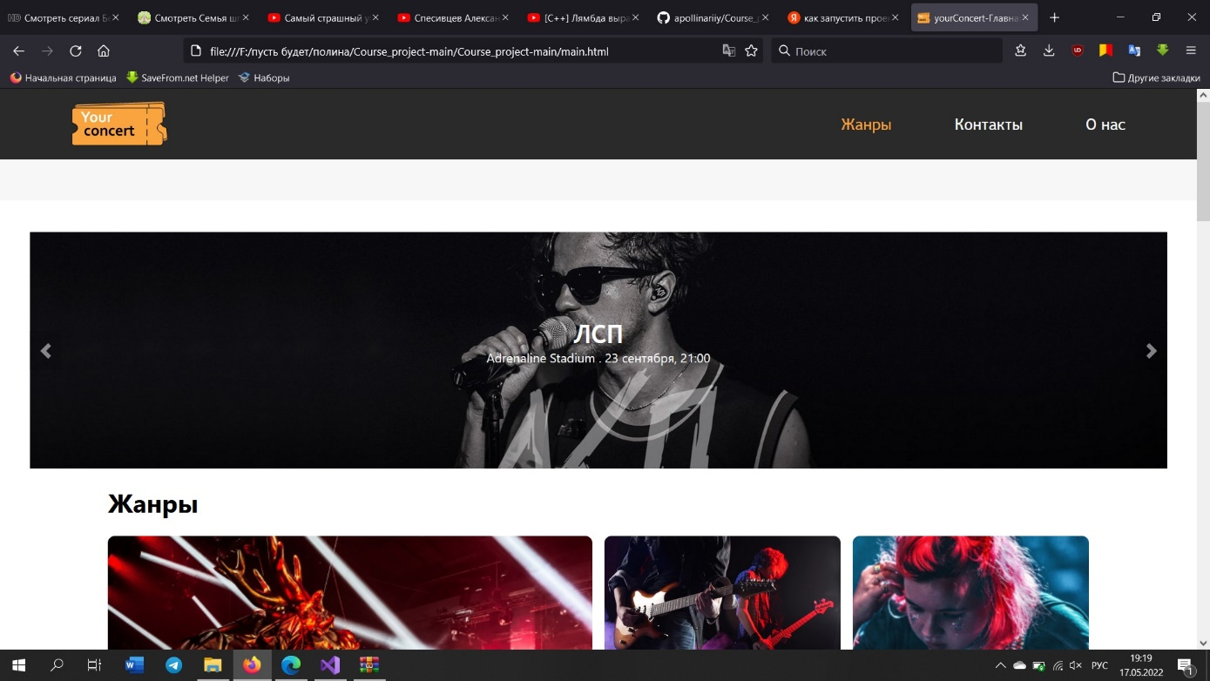

Рисунок 4.3 – Вид страницы в браузере Firefox

.Так как проверка на кроссбраузерность возможно на данном этапе разработке можно только в ручную, некоторые свойства, которые некорректно отображаются в различных браузерах, могли остаться незамеченными.

4.3. Руководство пользователя

Интерфейс сайта интуитивно понятен пользователю. Основное взаимодействие с сайтом в поиске билета удобнее всего осуществлять с помощью блоков-ссылок на различные жанры.

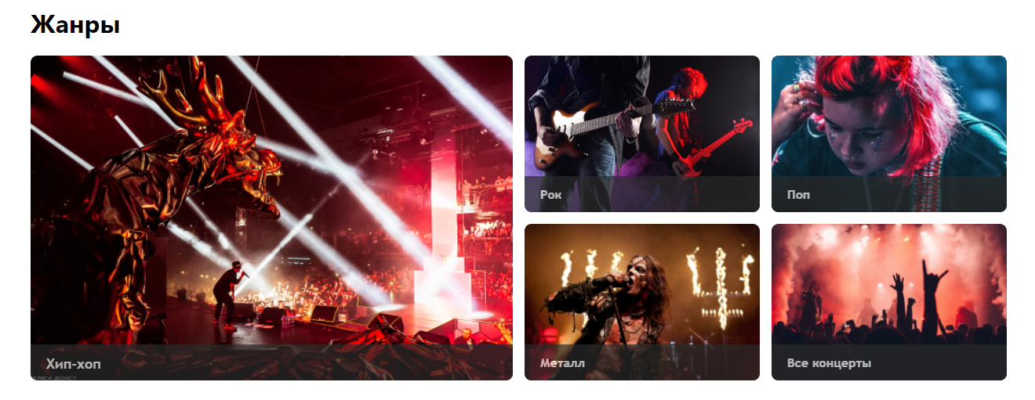

Рисунок 4.4 – Блоки-ссылки на жанры

С их помощью пользователь может перейти на интересующий его жанр, для последующего выбора концерта на странице.

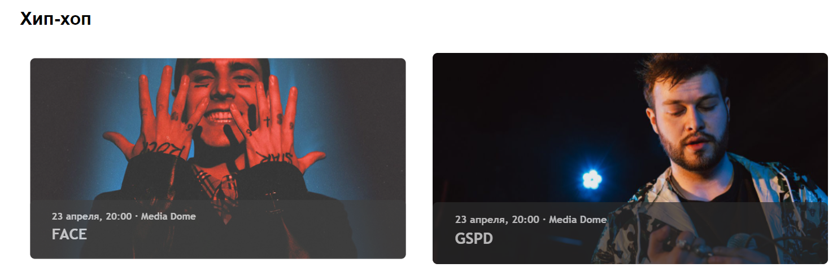

Рисунок 4.5 – Блоки-ссылки на концерты

На рисунке представлена часть страницы концертами по выбранному жанру. На ней расположены блоки-ссылки на сами концерты.

После переходу по блоку-ссылке на страницу концерта пользователь может ознакомиться с информацией о концерте: прочитать информацию о исполнителе и основные сведения о концерте

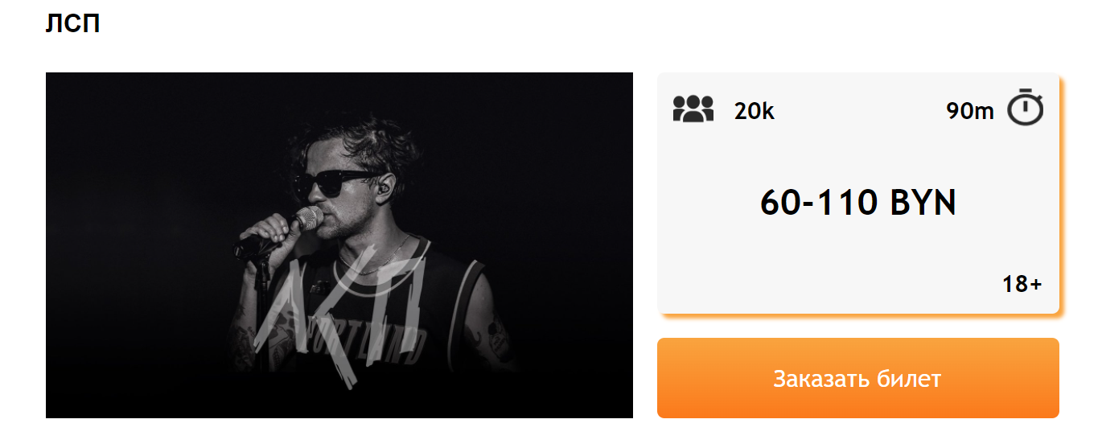

Рисунок 4.6 – Основная информация о концерте

После этого по нажатую на кнопку «Заказать билет» покупатель может оформить билет.

4.4. Выводы

В данном разделе я было рассмотрено, как сайт ведет в себя на разных устройствах и в разных браузерах. С помощью тестирования были выявлена некоторые недочеты для дальнейшего усовершенствования продукта. Так же создано руководство пользователя, где кратко расписано, как пользоваться сайтом.

Заключение

В ходе проделанной работы был создан полноценный сайт афиши концертов для онлайн-заказа билетов.

При разработке данного веб-сайта был использован широкий ряд языков разметки и таблиц стиля, который позволил увеличить функциональность и многократно повысил качество конечного продукта. Была использована адаптивная верстка для корректного отображения на всех устройствах.

В ходе выполнения данной задачи были рассмотрены плюсы и минусы аналогичных решений. В процессе осмотра выяснилось, каких тенденции в разработке дизайна веб-сайта стоит придерживаться.

При формировании технического задания были продумано содержание основных страниц веб-сайта.

Были выбраны инструменты для разработки веб-сайта.

При проектировании были разработаны прототипы, а далее созданы макеты дизайна страниц веб-сайта, при опоре на который был реализован сам веб-сайт. Для разработки прототипов и макетов станиц было использована программа Figma, ранее не изученная в ходе учебного процесса.

Были разработаны пользовательские элементы, спецэффекты и логотип, для идентификации веб-сайта, среди миллионов других интернет ресурсов.

Для качественного отображения картинок, на любом устройстве, было решено применять SVG-изображения, также был создан XML-документ для последующей вставки на веб-страницу HTML.

В ходе тестирования была продемонстрирована валидность, кроссбраузерность и адаптивность веб-сайта.

Было создано подробное руководство пользователя для использования веб-сайта.

Для разработки были использованы технологии, не изучаемые на данном курсе, такие, как JavaScript.

В пояснительной записке описана реализация поставленных в рамках дипломного проекта ряда задач:

* проанализировать существующие языки разметки, инструменты и библиотеки для создания веб-сайта;
* разработать макет и прототип сайта;
* разработать структуру веб-сайта;
* наполнить сайт информацией по теме;
* протестировать веб-сайт;
* разработать руководство пользователя.

Таким образом была полностью достигнута поставленная цель по разработке веб-сайта, были учтены все требования, все задачи курсового проекта выполнены.

Список использованных источников

1. Документация по Figma [Электронный ресурс]. — Режим доступа: <https://help.figma.com> – Дата доступа 01.03.2022.
2. Документация по Sass/SCSS [Электронный ресурс]. — Режим доступа: <https://sass-scss.ru/guide/> – Дата доступа 10.03.2022.
3. Документация по JavaScript/HTML [Электронный ресурс]. — Режим доступа: <https://developer.mozilla.org> – Дата доступа 10.03.2022.
4. Введение в кросс-браузерное тестирование [Электронный ресурс]. — Режим доступа:
5. <https://developer.mozilla.org/ru/docs/Learn/Tools_and_testing/Cross_browser_testing/Introduction>. — Дата обращения: 01.05.2022.

ПРИЛОЖЕНИЕ А   
Прототипы веб-страниц

(обязательное)

|  |  |
| --- | --- |
| **E:\1yniver\Frame 1.jpg** | **E:\1yniver\Frame 2.jpg** |
| Рисунок – Прототип главной страницы | Рисунок – Прототип страницы жанров |

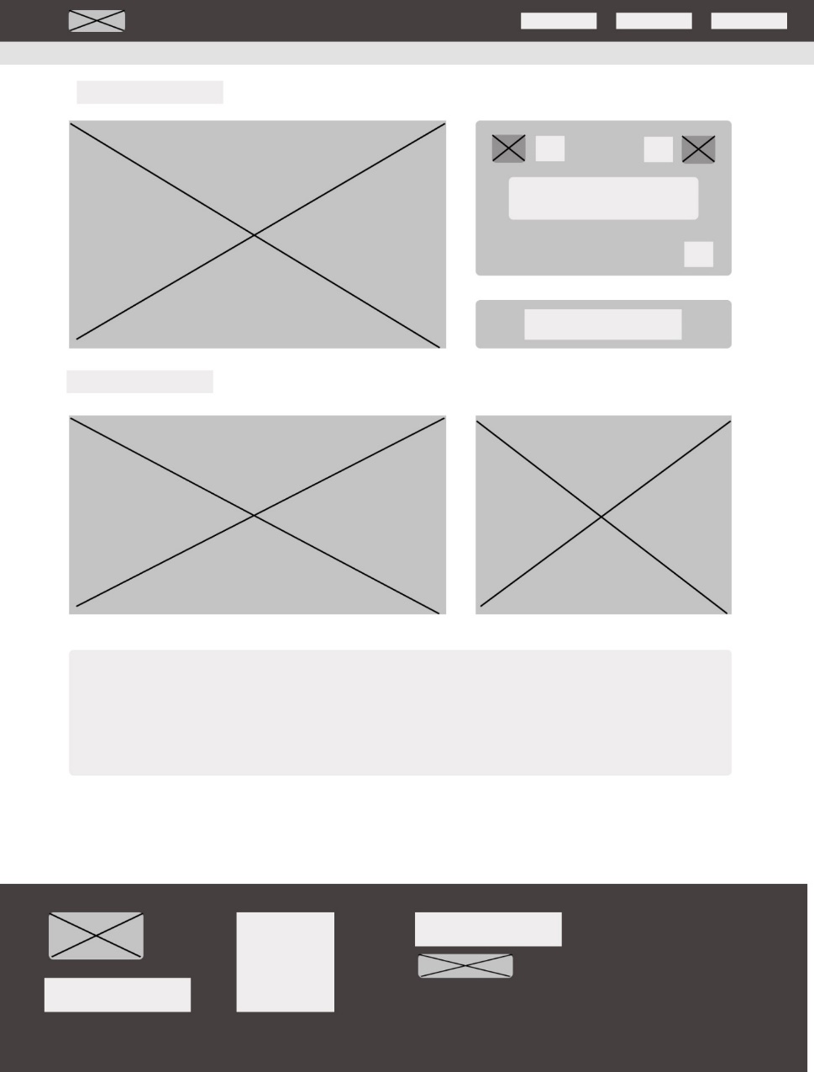

Рисунок – Прототип страницы концерта**ы**

ПРИЛОЖЕНИЕ Б   
**Макет структуры веб-сайта**

(обязательное)

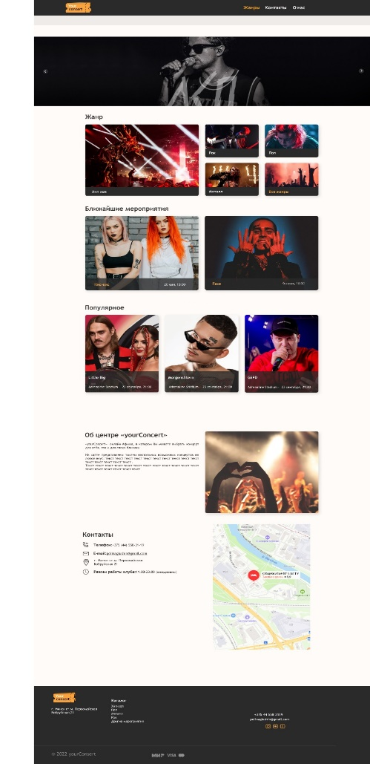

Рисунок – Макет главной страницы

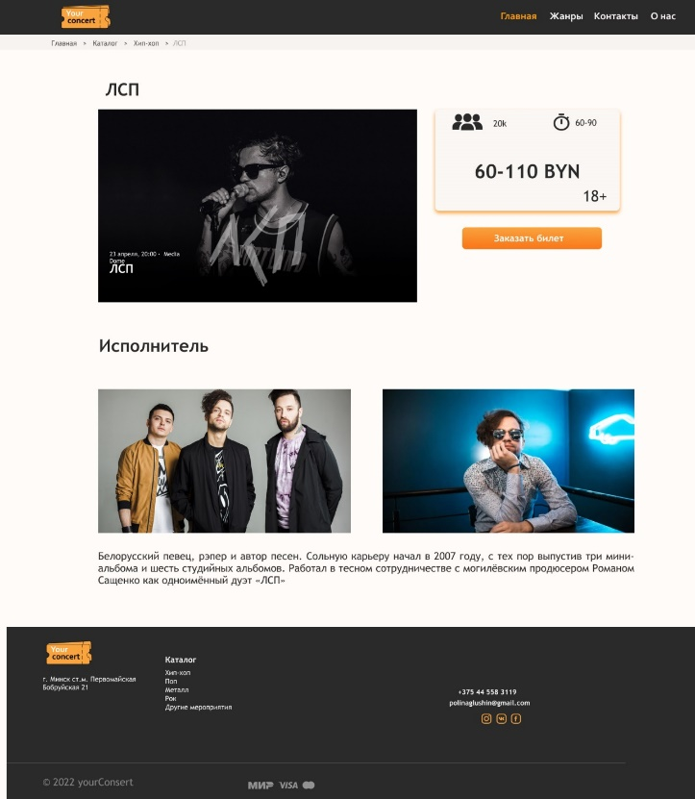

Рисунок – Макет страницы концерта

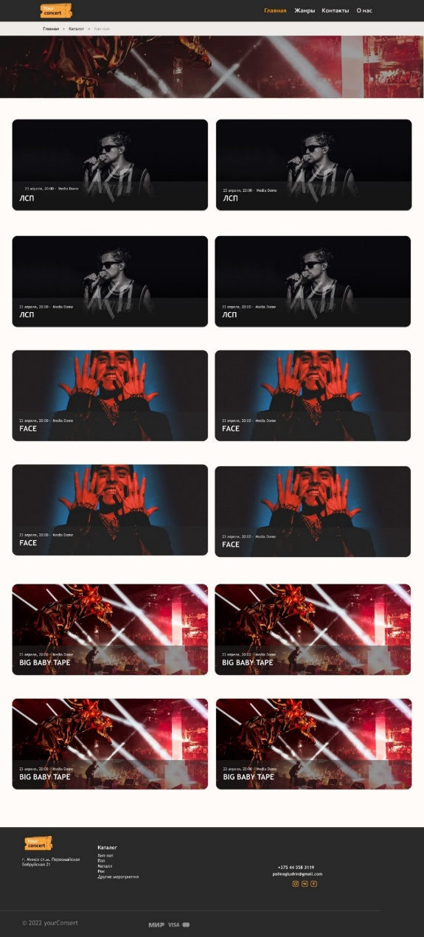

Рисунок – Макет страницы жанров

ПРИЛОЖЕНИЕ В  
Листинг HTML-документа

(обязательное)

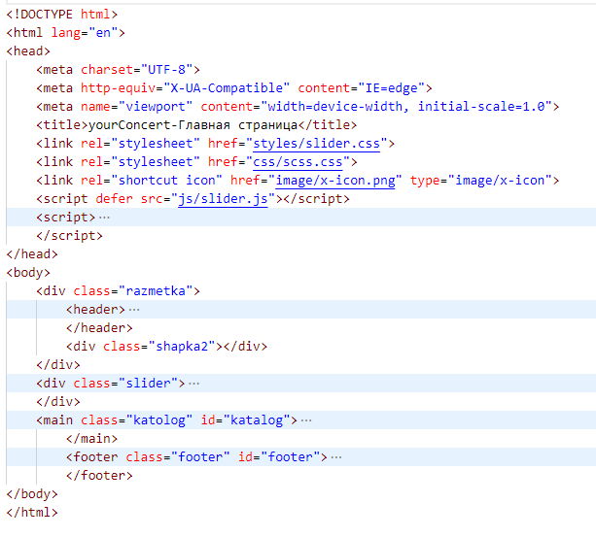

Рисунок – Структура страницы

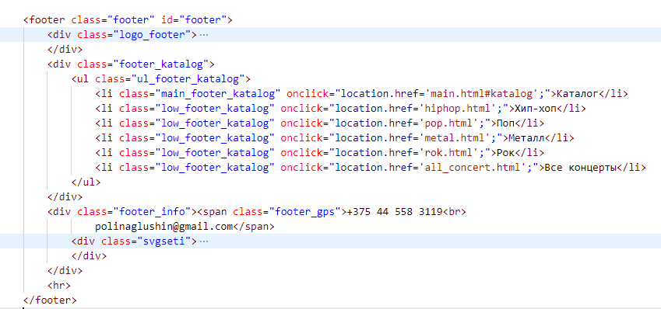

Рисунок – Структура footer

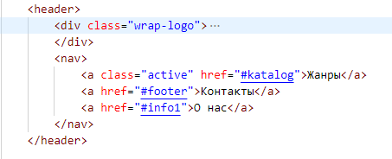

Рисунок – Структура header

Листинг тега main главной страницы:

|  |
| --- |
| <main class="katolog" id="katalog">          <div class="grid">              <div class="title1" id="#title1">                  <h1>Жанры</h1>              </div>              <div class="div1" id="janr1" onclick="location.href='hiphop.html';">                  <div class="bottom_big"><span class="big_name_janr"> Хип-хоп</span></div>              </div>              <div class="div2" id="janr2" onclick="location.href='rok.html';">                  <div class="bottom_little"> <span class="small_name_janr"> Рок</span></div>              </div>              <div class="div2" id="janr3" onclick="location.href='pop.html';">                  <div class="bottom_little"> <span class="small_name_janr"> Поп</span></div>              </div>              <div class="div2" id="janr4" onclick="location.href='metal.html';">                  <div class="bottom_little"> <span class="small_name_janr"> Металл</span></div>              </div>              <div class="div2" id="janr5" onclick="location.href='all_concert.html';">                  <div class="bottom_little"> <span class="small_name_janr"> Все концерты</span></div>              </div>              <div class="title2" id="#title2">                  <h1>Ближайщие концерты</h1>              </div>              <div class="div3" id="next1" onclick="location.href='concert_kis.html';">                  <div class="next_bottom_big"><span class="big_name_next">Кис-кис</span>                      <span class="data_next">9 июня, 18:00</span>                  </div>              </div>              <div class="div4" id="next2" onclick="location.href='concert_face.html';">                  <div class="next_bottom_big1"><span class="big_name_next">FACE</span>                      <span class="data_next">20 мая, 19:00</span>                  </div>              </div>              <div class="title3" id="#title3">                  <h1>Популярное</h1>              </div>              <div class="popular1" id="popular1" onclick="location.href='concert_little.html';">                  <div class="popular_bottom"><span class="name_popular">Little Big                      </span>                      <span class="info_popular">Adrenaline Stadium . 23 сентября, 21:00</span>                  </div>              </div>              <div class="popular1" id="popular2" onclick="location.href='concert_morgen.html';">                  <div class="popular_bottom"><span class="name_popular">Morgenshtern                      </span>                      <span class="info_popular">Adrenaline Stadium . 23 сентября, 21:00</span>                  </div>              </div>              <div class="popular1" id="popular3" onclick="location.href='concert_gspd.html';">                  <div class="popular_bottom"><span class="name_popular">GSPD                      </span>                      <span class="info_popular">Adrenaline Stadium . 23 сентября, 21:00</span>                  </div>              </div>              <div class="popular1" id="popular4" onclick="location.href='concert_krid.html';">                  <div class="popular_bottom"><span class="name_popular">Егор Крид                      </span>                      <span class="info_popular">Adrenaline Stadium . 23 сентября, 21:00</span>                  </div>              </div>              <div id="info1">                  <h1 class="zagolovok4" id="#title4">Об центре yourСoncert</h1>                  <span class="info_about">                      Сайт это то, что может выделить компанию среди конкурентов. Без веб-сайта это может быть                      невероятно                      сложно сделать, потому что люди не могут легко найти качественную и достоверную информацию о                      бизнесе.                  </span>              </div>              <div id="info2"></div>              <div class="div8" id="info3">                  <h1 class="zagolovok4" id="#title5">Контакты </h1>                  <ul>                      <li class="phone"><span>Телефон: </span>+375 (44) 558-31-19</li>                      <li class="email"><span>E-mai: </span>polinaglushin@gmail.com</li>                      <li class="gps">г.Минск, ст.м.Первомайская, ул.Бобруйская 21</li>                      <li class="time"><span>Режим работы: </span>11:00-23:00 (ежедневно)</li>                  </ul>              </div>              <div class="div9" id="info4">              </div>          </div>          </main> |

Листинг тега main страницы жанров:

<main class="katalog">

        <div class="title">

            <h1>Хип-хоп</h1>

        </div>

        <div class="concert1">

            <div class="bottom_concert" onclick="location.href='concert_face.html';">

                <span class="name">FACE</span>

                <span class="concert_info">23 апреля, 20:00 · Media Dome</span>

            </div>

        </div>

        <div class="concert2" onclick="location.href='concert_gspd.html';">

            <div class="bottom_concert">

                <span class="name">GSPD</span>

                <span class="concert_info">23 апреля, 20:00 · Media Dome</span>

            </div>

        </div>

        <div class="concert3" onclick="location.href='concert_tape.html';">

            <div class="bottom_concert">

                <span class="name">BIG BABY TAPE</span>

                <span class="concert_info">23 апреля, 20:00 · Media Dome</span>

            </div>

        </div>

        <div class="concert4" onclick="location.href='concert_lsp.html';">

            <div class="bottom_concert">

                <span class="name">ЛСП</span>

                <span class="concert_info">23 апреля, 20:00 · Media Dome</span>

            </div>

        </div>

        <div class="concert5" onclick="location.href='concert_morgen.html';">

            <div class="bottom_concert">

                <span class="name">Morgenshtern</span>

                <span class="concert_info">23 апреля, 20:00 · Media Dome</span>

            </div>

        </div>

    </main>

Листинг тега main страницы концертов:

<main class="main">

<div class="title1"><h1>ЛСП</h1></div>

<div class="afisha"></div>

    <div class="info_buy">

        <div class="header_info">

            <div class="znak1"></div>

            <div class="header_info1">20k</div>

            <div class="znak2"></div>

            <div class="header_info2">90m</div>

        </div>

        <span class="sell">60-110 BYN</span>

        <div class="header_info3">18+</div></div>

        <div class="buttom_buy" onclick="location.href='#openModal';"><div>Заказать билет</div></div>

    <div id="openModal" class="modal">

        <div class="modal-dialog">

          <div class="modal-content">

            <div class="modal-header">

              <h3 class="modal-title">Ваш билет забронирован!</h3>

              <a href="#close" title="Close" class="close">×</a>

            </div>

            <div class="modal-body">

              <p>В скором времени с Вами свяжется наш опертор. Ожидайте...</p>

            </div>

          </div>

        </div>

      </div>

<div class="title2"><h1>Исполнитель</h1></div>

<div class="foto1"></div>

<div class="foto2"></div>

<div class="info"><span class="info">Белорусский певец, рэпер и автор песен. Сольную карьеру начал в 2007 году, с тех пор выпустив три мини-альбома и шесть студийных альбомов. Работал в тесном сотрудничестве с могилёвским продюсером Романом Сащенко как одноимённый дуэт «ЛСП»</span></div>

    </main>

Листинг слайдера:

<div class="slider">

        <div class="slider__wrapper">

            <div class="slider__items">

                <div class="slider__item" onclick="location.href='concert_lsp.html';">

                    <div style="height: 350px; background: url(image/slider1.jpg); background-repeat: no-repeat;

                background-position: center center;

                background-size: cover;">

                        <div class="slider__item_inner">

                            <span class="slider__item_title">

                                ЛСП

                            </span>

                            <span class="slider__items_description">

                                Adrenaline Stadium . 23 сентября, 21:00

                            </span>

                        </div>

                    </div>

                </div>

                <div class="slider__item">

                    <div style="height: 350px; background: url(image/concert_image/alena1.jpg); background-repeat: no-repeat;

                background-position: center center;

                background-size: cover;">

                        <div class="slider__item_inner">

                            <span class="slider__item_title">

                                Алена Швец

                            </span>

                            <span class="slider__items_description">

                                Adrenaline Stadium . 23 сентября, 21:00

                            </span>

                        </div>

                    </div>

                </div>

                <div class="slider__item">

                    <div style="height: 350px; background: url(image/concert_image/little1.jpg); background-repeat: no-repeat;

                background-position: center center;

                background-size: cover;">

                        <div class="slider__item_inner">

                            <span class="slider__item_title">

                                Little Big

                            </span>

                            <span class="slider__items_description">

                                Adrenaline Stadium . 23 сентября, 21:00

                            </span>

                        </div>

                    </div>

                </div>

            </div>

        </div>

        <a class="slider__control slider__control_prev" href="#" role="button" data-slide="prev"></a>

        <a class="slider__control slider__control_next" href="#" role="button" data-slide="next"></a>

    </div>

ПРИЛОЖЕНИЕ Г  
**Листинг Sass**

(обязательное)

|  |  |
| --- | --- |
| $forheader:rgba(54, 53, 53, 0.03999999910593033);  $maincolor:rgba(42, 42, 42, 1);  $accent:rgba(249, 164, 63, 1);  $fortext:rgba(255, 255, 255, 1);  * {      box-sizing: border-box;  }  html {      margin: 0;      font-family: Arial, sans-serif;      scroll-behavior: smooth;  }  body {      margin: 0;      font-family: Arial, sans-serif;      scroll-behavior: smooth;      margin: 0;      font-family: -apple-system, BlinkMacSystemFont, 'Segoe UI',  Roboto, 'Helvetica Neue', Arial, sans-serif, 'Apple Color Emoji',  'Segoe UI Emoji', 'Segoe UI Symbol';  }  .shapka2 {      width: 100%;      height: 52px;      background: $forheader;  }  .razmetka {      display: flex;      flex-direction: column;      flex-wrap: wrap;  }  header {      display: flex;      flex-direction: row;      justify-content: space-between;      flex-wrap: wrap;      background: $maincolor;      padding: 0 50px 0 50px;      a {          color: $fortext;          padding: 10px 40px 10px 40px;          text-decoration: none;          font-family: Trebuchet MS;          font-size: 20px;          border-radius: 4px;          &:hover {              color: $accent;          }      }      a.logo {          margin: 0 0 0 0;      }      a.active {          color: $accent;      }  }  .wrap-logo {      display: flex;      align-items: center;  }  nav {      display: flex;      align-items: center;  }  .janr1 {      width: 255px;      height: 175px;      background: url(кп/image/slider1.jpg);      background-repeat: no-repeat;      background-position: center center;      background-size: cover;      opacity: 1;      position: absolute;      overflow: hidden;      border-radius: 9px;  }  .bottom_janr1 {      width: 255px;      height: 46px;      background: $maincolor;      opacity: 1;      position: absolute;      top: 129px;      left: 0px;      border-bottom-left-radius: 9px;      border-bottom-right-radius: 9px;      overflow: hidden;  }  .big_name_janr {      color: $fortext;      position: absolute;      margin-top: 14px;      margin-left: 20px;      font-family: Trebuchet MS;      font-weight: Bold;      font-size: 18px;      opacity: 1;      text-align: left;  }  .small_name_janr {      color: $fortext;      position: absolute;      margin-top: 14px;      margin-left: 20px;      font-family: Trebuchet MS;      font-weight: Bold;      font-size: 16px;      opacity: 1;      text-align: left;  }  .grid {      display: grid;      justify-content: center;      grid-template-areas: "post-9 post-9 post-9 post-9" "post-1 post-1 post-2 post-3" "post-1 post-1 post-4 post-5" "post-6 post-6 post-6 post-6" "post-7 post-7 post-8 post-8" "post-7 post-7 post-8 post-8" "post-10 post-10 post-10 post-10" "post-11 post-12 post-13 post-14" "post-11 post-12 post-13 post-14" "post-15 post-15 post-16 post-16" "post-15 post-15 post-16 post-16" "post-17 post-17 post-18 post-18" "post-17 post-17 post-18 post-18";      grid-template-columns: minmax(100px, 300px) minmax(100px, 300px) minmax(100px, 300px) minmax(100px, 300px);      grid-template-rows: 70px 200px 200px 70px 175px 175px 70px 175px 175px 175px 175px 175px 175px;      grid-gap: 15px;      grid-auto-flow: dense;  }  .div1 {      position: relative;      border-radius: 9px;  }  .div2 {      position: relative;      border-radius: 9px;  }  .div3 {      position: relative;      border-radius: 9px;  }  .div4 {      position: relative;      border-radius: 9px;  }  .bottom_big {      position: absolute;      bottom: 0;      left: 0;      opacity: 0.7;      width: 100%;      height: 46px;      background: $maincolor;      border-bottom-left-radius: 9px;      border-bottom-right-radius: 9px;  }  .bottom_little {      position: absolute;      bottom: 0;      left: 0;      opacity: 0.7;      width: 100%;      height: 46px;      background: $maincolor;      border-bottom-left-radius: 9px;      border-bottom-right-radius: 9px;  }  #janr1 {      background: url(image/janr1.jpg);      background-repeat: no-repeat;      background-position: center center;      background-size: cover;      grid-area: post-1;      -webkit-transition: all .3s;      -moz-transition: all .3s;      -o-transition: all .3s;      transition: all .3s;      opacity: 100%;      transition-property: opacity;      &:hover {          -ms-transform: scale(1.2);          -moz-transform: scale(1.2);          -webkit-transform: scale(1.2);          -o-transform: scale(1.2);          transform: scale(0.95);          opacity: 80%;          transition-duration: .3s;      }  }  #janr2 {      -webkit-transition: all .3s;      -moz-transition: all .3s;      -o-transition: all .3s;      transition: all .3s;      opacity: 100%;      transition-property: opacity;      background: url(image/janr2.jpg);      background-repeat: no-repeat;      background-position: center center;      background-size: cover;      grid-area: post-2;      &:hover {          -ms-transform: scale(1.2);          -moz-transform: scale(1.2);          -webkit-transform: scale(1.2);          -o-transform: scale(1.2);          transform: scale(0.95);          opacity: 80%;          transition-duration: .3s;      }  }  #janr3 {      -webkit-transition: all .3s;      -moz-transition: all .3s;      -o-transition: all .3s;      transition: all .3s;      opacity: 100%;      transition-property: opacity;      background: url(image/janr3.jpg);      background-repeat: no-repeat;      background-position: center center;      background-size: cover;      grid-area: post-3;      &:hover {          -ms-transform: scale(1.2);          -moz-transform: scale(1.2);          -webkit-transform: scale(1.2);          -o-transform: scale(1.2);          transform: scale(0.95);          opacity: 80%;          transition-duration: .3s;      }  }  #janr4 {      -webkit-transition: all .3s;      -moz-transition: all .3s;      -o-transition: all .3s;      transition: all .3s;      opacity: 100%;      transition-property: opacity;      background: url(image/janr4.jpg);      background-repeat: no-repeat;      background-position: center center;      background-size: cover;      grid-area: post-4;      &:hover {          -ms-transform: scale(1.2);          -moz-transform: scale(1.2);          -webkit-transform: scale(1.2);          -o-transform: scale(1.2);          transform: scale(0.95);          opacity: 80%;          transition-duration: .3s;      }  }  #janr5 {      -webkit-transition: all .3s;      -moz-transition: all .3s;      -o-transition: all .3s;      transition: all .3s;      opacity: 100%;      transition-property: opacity;      background: url(image/janr5.jpg);      background-repeat: no-repeat;      background-position: center center;      background-size: cover;      grid-area: post-5;      &:hover {          -ms-transform: scale(1.2);          -moz-transform: scale(1.2);          -webkit-transform: scale(1.2);          -o-transform: scale(1.2);          transform: scale(0.95);          opacity: 80%;          transition-duration: .3s;      }  }  #next1 {      -webkit-transition: all .3s;      -moz-transition: all .3s;      -o-transition: all .3s;      transition: all .3s;      opacity: 100%;      transition-property: opacity;      background: url(image/rok/concert1.jpg);      background-repeat: no-repeat;      background-position: center center;      background-size: cover;      grid-area: post-7;      &:hover {          -ms-transform: scale(1.2);          -moz-transform: scale(1.2);          -webkit-transform: scale(1.2);          -o-transform: scale(1.2);          transform: scale(0.95);          opacity: 80%;          transition-duration: .3s;      }  }  #next2 {      -webkit-transition: all .3s;      -moz-transition: all .3s;      -o-transition: all .3s;      transition: all .3s;      opacity: 100%;      transition-property: opacity;      background: url(image/Rectangle\ 13.jpg);      background-repeat: no-repeat;      background-position: center center;      background-size: cover;      grid-area: post-8;      &:hover {          -ms-transform: scale(1.2);          -moz-transform: scale(1.2);          -webkit-transform: scale(1.2);          -o-transform: scale(1.2);          transform: scale(0.95);          opacity: 80%;          transition-duration: .3s;      }  }  #popular1 {      -webkit-transition: all .3s;      -moz-transition: all .3s;      -o-transition: all .3s;      transition: all .3s;      opacity: 100%;      transition-property: opacity;      position: relative;      background: url(image/popular1.jpg);      background-repeat: no-repeat;      background-position: center center;      background-size: cover;      grid-area: post-11;      border-radius: 9px;      &:hover {          -ms-transform: scale(1.2);          -moz-transform: scale(1.2);          -webkit-transform: scale(1.2);          -o-transform: scale(1.2);          transform: scale(0.95);          opacity: 80%;          transition-duration: .3s;      }  }  #popular2 {      -webkit-transition: all .3s;      -moz-transition: all .3s;      -o-transition: all .3s;      transition: all .3s;      opacity: 100%;      transition-property: opacity;      position: relative;      background: url(image/popular2.jpg);      background-repeat: no-repeat;      background-position: center center;      background-size: cover;      grid-area: post-12;      border-radius: 9px;      &:hover {          -ms-transform: scale(1.2);          -moz-transform: scale(1.2);          -webkit-transform: scale(1.2);          -o-transform: scale(1.2);          transform: scale(0.95);          opacity: 80%;          transition-duration: .3s;      }  }  #popular3 {      -webkit-transition: all .3s;      -moz-transition: all .3s;      -o-transition: all .3s;      transition: all .3s;      opacity: 100%;      transition-property: opacity;      position: relative;      background: url(image/popular3.jpg);      background-repeat: no-repeat;      background-position: center center;      background-size: cover;      grid-area: post-13;      border-radius: 9px;      &:hover {          -ms-transform: scale(1.2);          -moz-transform: scale(1.2);          -webkit-transform: scale(1.2);          -o-transform: scale(1.2);          transform: scale(0.95);          opacity: 80%;          transition-duration: .3s;      }  }  .title2 {      grid-area: post-6;  }  .title1 {      grid-area: post-9;  }  .title3 {      grid-area: post-10;  }  .next_bottom_big {      position: absolute;      bottom: 0;      left: 0;      opacity: 0.7;      width: 100%;      height: 46px;      background: $maincolor;      border-bottom-left-radius: 9px;      border-bottom-right-radius: 9px;  } | #popular4 {      -webkit-transition: all .3s;      -moz-transition: all .3s;      -o-transition: all .3s;      transition: all .3s;      opacity: 100%;      transition-property: opacity;      position: relative;      background: url(image/pop/concert3.jpg);      background-repeat: no-repeat;      background-position: center center;      background-size: cover;      grid-area: post-14;      border-radius: 9px;      &:hover {          -ms-transform: scale(1.2);          -moz-transform: scale(1.2);          -webkit-transform: scale(1.2);          -o-transform: scale(1.2);          transform: scale(0.95);          opacity: 80%;          transition-duration: .3s;      }  }  .next_bottom_big1 {      position: absolute;      bottom: 0;      left: 0;      opacity: 0.7;      width: 100%;      height: 46px;      background: $maincolor;      border-bottom-left-radius: 9px;      border-bottom-right-radius: 9px;  }  .big_name_next {      color: $accent;      position: absolute;      margin-top: 14px;      margin-left: 20px;      font-family: Trebuchet MS;      font-weight: Bold;      font-size: 18px;      opacity: 1;      text-align: left;  }  .data_next {      color: $fortext;      position: absolute;      margin-top: 14px;      margin-left: 360px;      font-family: Trebuchet MS;      font-size: 16px;      opacity: 1;      text-align: left;  }  .info_next {      color: $fortext;      position: absolute;      margin-top: 45px;      margin-left: 20px;      font-family: Trebuchet MS;      font-size: 16px;      opacity: 1;      text-align: left;  }  .popular_bottom {      position: absolute;      bottom: 0;      left: 0;      opacity: 0.7;      width: 100%;      height: 100px;      background: $maincolor;      border-bottom-left-radius: 9px;      border-bottom-right-radius: 9px;  }  .name_popular {      color: $fortext;      position: absolute;      margin-top: 14px;      margin-left: 20px;      font-family: Trebuchet MS;      font-weight: Bold;      font-size: 18px;      opacity: 1;      text-align: left;  }  .info_popular {      color: $fortext;      position: absolute;      margin-top: 45px;      margin-left: 20px;      font-family: Trebuchet MS;      font-size: 16px;      opacity: 1;      text-align: left;  }  .info_about {      color: rgb(0, 0, 0);      position: absolute;      white-space: pre-line;      font-family: Trebuchet MS;      font-size: 16px;      opacity: 1;      text-align: left;      margin-right: 10px;  }  .zagolovok4 {      margin-bottom: 0px;      margin-top: 0px;  }  #info1 {      grid-area: post-15;      position: relative;      border-radius: 9px;  }  #info2 {      background: url(image/info.jpg);      background-repeat: no-repeat;      background-position: center center;      background-size: cover;      grid-area: post-16;      border-radius: 9px;  }  #info3 {      position: relative;      grid-area: post-17;      border-radius: 9px;  }  #info4 {      background: url(image/info2.jpg);      background-repeat: no-repeat;      background-position: center center;      background-size: cover;      grid-area: post-18;      border-radius: 9px;  }  .div8 {      ul {          padding: 0;          margin: 0;          li {              list-style: none;              line-height: 60px;          }      }      li {          font-size: 20px;          line-height: 60px;          color: rgb(0, 0, 0);          position: relative;          font-family: Trebuchet MS;          font-size: 17px;          opacity: 1;          text-align: left;      }  }  ul {      li.phone {          &:before {              content: "";              background: url(image/phone.png);              background-repeat: no-repeat;              background-position: center center;              background-size: cover;              float: left;              width: 30px;              height: 30px;              margin-right: 20px;              margin-bottom: 10px;              margin-top: 15px;              margin-bottom: 10px;          }      }      li.email {          &:before {              content: "";              background: url(image/email.png);              background-repeat: no-repeat;              background-position: center center;              background-size: cover;              float: left;              width: 30px;              height: 30px;              margin-right: 20px;              margin-top: 15px;              margin-bottom: 10px;          }      }      li.gps {          &:before {              content: "";              background: url(image/gps.png);              background-repeat: no-repeat;              background-position: center center;              background-size: cover;              float: left;              width: 30px;              height: 40px;              margin-right: 20px;              margin-top: 10px;              margin-bottom: 10px;          }      }      li.time {          &:before {              content: "";              background: url(image/clock.png);              background-repeat: no-repeat;              background-position: center center;              background-size: cover;              float: left;              width: 30px;              height: 30px;              margin-right: 20px;              margin-top: 15px;          }      }  }  #gl_info {      color: rgb(0, 0, 0);      position: relative;      font-family: Trebuchet MS;      font-size: 19px;      opacity: 1;      text-align: left;      font-weight: 600;  }  .slider__items {      counter-reset: slide;  }  .slider__item {      counter-increment: slide;      height: 300px;      position: relative;      counter-increment: slide;  }  .footer {      display: flex;      flex-direction: row;      margin-top: 100px;      flex-wrap: wrap;      background: $maincolor;      width: 100%;  }  .logo_footer {      margin: 50px 200px 60px 100px;      float: left;  }  .footer_gps {      color: $fortext;      position: absolute;      margin-top: 15px;      font-family: Trebuchet MS;      font-size: 16px;      opacity: 1;      text-align: left;  }  .footer_katalog {      margin-top: 20px;      li {          &:hover {              color: $accent;          }      }  }  .ul_footer_katalog {      li {          list-style: none;      }  }  .main_footer_katalog {      color: $fortext;      font-family: Trebuchet MS;      font-size: 19px;      opacity: 1;      margin-bottom: 10px;  }  .low_footer_katalog {      color: $fortext;      margin-bottom: 5px;      font-family: Trebuchet MS;      font-size: 16px;      opacity: 1;  }  .footer_info {      margin: 50px 50px 70px 150px;  }  .svgseti {      margin: 70px 10px 10px 10px;  }  .slider__item_inner {      position: absolute;      left: 15%;      right: 15%;      top: 20px;      bottom: 40px;      overflow: hidden;      color: #fff;      text-align: center;      display: flex;      flex-direction: column;      align-items: center;      justify-content: center;  }  .slider__item_title {      color: $fortext;      font-family: Trebuchet MS;      font-size: 2rem;      opacity: 1;      font-weight: bold;  }  span {      &:hover {          text-decoration: underline;      }  }  @media (max-width: 720px) {      .grid {          display: grid;          margin-bottom: 100px;          justify-content: center;          grid-template-areas: "post-9 post-9" "post-1 post-1" "post-4 post-5" "post-2 post-3" "post-6 post-6" "post-7 post-8" "post-10 post-10" "post-11 post-12" "post-13 post-14" "post-15 post-15" "post-16 post-16" "post-17 post-17" "post-18 post-18";          grid-template-rows: 70px 255px 255px 255px 70px 255px 70px 255px 255px 225px 300px 255px 300px;          grid-template-columns: minmax(100px, 300px) minmax(100px, 300px);          justify-content: center;          margin-bottom: 180px;      }      header {          display: flex;          flex-direction: row;          justify-content: space-between;          flex-wrap: wrap;          background: $maincolor;          padding: 0 10px 0 10px;          a {              color: $fortext;              padding: 10px 10px 10px 45px;              text-decoration: none;              font-family: Trebuchet MS;              font-size: 20px;              border-radius: 4px;          }      }      .data_next {          display: none;      }      .next_bottom_big {          position: absolute;          bottom: 0;          left: 0;          opacity: 0.7;          width: 100%;          height: 50px;          background: $maincolor;          border-bottom-left-radius: 9px;          border-bottom-right-radius: 9px;      }      .next_bottom_big1 {          position: absolute;          bottom: 0;          left: 0;          opacity: 0.7;          width: 100%;          height: 50px;          background: $maincolor;          border-bottom-left-radius: 9px;          border-bottom-right-radius: 9px;      }      .info_about {          color: rgb(0, 0, 0);          position: absolute;          white-space: pre-line;          font-family: Trebuchet MS;          font-size: 14px;          opacity: 1;          text-align: left;          margin-right: 10px;      }  } |

ПРИЛОЖЕНИЕ Д  
Листинг CSS

(обязательное)

|  |  |  |
| --- | --- | --- |
| Листинг CSS главной страницы: | Листинг CSS страницы жанров: | Листинг CSS страницы концерта: |
| @charset "UTF-8";  * {    box-sizing: border-box; }  html {    margin: 0;    font-family: Arial, sans-serif;    scroll-behavior: smooth; }  body {    margin: 0;    font-family: Arial, sans-serif;    scroll-behavior: smooth;    margin: 0;    font-family: -apple-system, BlinkMacSystemFont, 'Segoe UI', Roboto, 'Helvetica Neue', Arial, sans-serif, 'Apple Color Emoji', 'Segoe UI Emoji', 'Segoe UI Symbol'; }  .shapka2 {    width: 100%;    height: 52px;    background: rgba(54, 53, 53, 0.0399999991); }  .razmetka {    display: flex;    flex-direction: column;    flex-wrap: wrap; }  header {    display: flex;    flex-direction: row;    justify-content: space-between;    flex-wrap: wrap;    background: #2a2a2a;    padding: 0 50px 0 50px; }    header a {      color: white;      padding: 10px 40px 10px 40px;      text-decoration: none;      font-family: Trebuchet MS;      font-size: 20px;      border-radius: 4px; }      header a:hover {        color: #f9a43f; }    header a.logo {      margin: 0 0 0 0; }    header a.active {      color: #f9a43f; }  .wrap-logo {    display: flex;    align-items: center; }  nav {    display: flex;    align-items: center; }  .janr1 {    width: 255px;    height: 175px;    background: url(кп/image/slider1.jpg);    background-repeat: no-repeat;    background-position: center center;    background-size: cover;    opacity: 1;    position: absolute;    overflow: hidden;    border-radius: 9px; }  .bottom_janr1 {    width: 255px;    height: 46px;    background: #2a2a2a;    opacity: 1;    position: absolute;    top: 129px;    left: 0px;    border-bottom-left-radius: 9px;    border-bottom-right-radius: 9px;    overflow: hidden; }  .big_name_janr {    color: white;    position: absolute;    margin-top: 14px;    margin-left: 20px;    font-family: Trebuchet MS;    font-weight: Bold;    font-size: 18px;    opacity: 1;    text-align: left; }  .small_name_janr {    color: white;    position: absolute;    margin-top: 14px;    margin-left: 20px;    font-family: Trebuchet MS;    font-weight: Bold;    font-size: 16px;    opacity: 1;    text-align: left; }  .grid {    display: grid;    justify-content: center;    grid-template-areas: "post-9 post-9 post-9 post-9" "post-1 post-1 post-2 post-3" "post-1 post-1 post-4 post-5" "post-6 post-6 post-6 post-6" "post-7 post-7 post-8 post-8" "post-7 post-7 post-8 post-8" "post-10 post-10 post-10 post-10" "post-11 post-12 post-13 post-14" "post-11 post-12 post-13 post-14" "post-15 post-15 post-16 post-16" "post-15 post-15 post-16 post-16" "post-17 post-17 post-18 post-18" "post-17 post-17 post-18 post-18";    grid-template-columns: minmax(100px, 300px) minmax(100px, 300px) minmax(100px, 300px) minmax(100px, 300px);    grid-template-rows: 70px 200px 200px 70px 175px 175px 70px 175px 175px 175px 175px 175px 175px;    grid-gap: 15px;    grid-auto-flow: dense; }  .div1 {    position: relative;    border-radius: 9px; }  .div2 {    position: relative;    border-radius: 9px; }  .div3 {    position: relative;    border-radius: 9px; }  .div4 {    position: relative;    border-radius: 9px; }  .bottom_big {    position: absolute;    bottom: 0;    left: 0;    opacity: 0.7;    width: 100%;    height: 46px;    background: #2a2a2a;    border-bottom-left-radius: 9px;    border-bottom-right-radius: 9px; }  .bottom_little {    position: absolute;    bottom: 0;    left: 0;    opacity: 0.7;    width: 100%;    height: 46px;    background: #2a2a2a;    border-bottom-left-radius: 9px;    border-bottom-right-radius: 9px; }  #janr1 {    background: url(image/janr1.jpg);    background-repeat: no-repeat;    background-position: center center;    background-size: cover;    grid-area: post-1;    -webkit-transition: all .3s;    -moz-transition: all .3s;    -o-transition: all .3s;    transition: all .3s;    opacity: 100%;    transition-property: opacity; }    #janr1:hover {      -ms-transform: scale(1.2);      -moz-transform: scale(1.2);      -webkit-transform: scale(1.2);      -o-transform: scale(1.2);      transform: scale(0.95);      opacity: 80%;      transition-duration: .3s; }  #janr2 {    -webkit-transition: all .3s;    -moz-transition: all .3s;    -o-transition: all .3s;    transition: all .3s;    opacity: 100%;    transition-property: opacity;    background: url(image/janr2.jpg);    background-repeat: no-repeat;    background-position: center center;    background-size: cover;    grid-area: post-2; }    #janr2:hover {      -ms-transform: scale(1.2);      -moz-transform: scale(1.2);      -webkit-transform: scale(1.2);      -o-transform: scale(1.2);      transform: scale(0.95);      opacity: 80%;      transition-duration: .3s; }  #janr3 {    -webkit-transition: all .3s;    -moz-transition: all .3s;    -o-transition: all .3s;    transition: all .3s;    opacity: 100%;    transition-property: opacity;    background: url(image/janr3.jpg);    background-repeat: no-repeat;    background-position: center center;    background-size: cover;    grid-area: post-3; }    #janr3:hover {      -ms-transform: scale(1.2);      -moz-transform: scale(1.2);      -webkit-transform: scale(1.2);      -o-transform: scale(1.2);      transform: scale(0.95);      opacity: 80%;      transition-duration: .3s; }  #janr4 {    -webkit-transition: all .3s;    -moz-transition: all .3s;    -o-transition: all .3s;    transition: all .3s;    opacity: 100%;    transition-property: opacity;    background: url(image/janr4.jpg);    background-repeat: no-repeat;    background-position: center center;    background-size: cover;    grid-area: post-4; }    #janr4:hover {      -ms-transform: scale(1.2);      -moz-transform: scale(1.2);      -webkit-transform: scale(1.2);      -o-transform: scale(1.2);      transform: scale(0.95);      opacity: 80%;      transition-duration: .3s; }  #janr5 {    -webkit-transition: all .3s;    -moz-transition: all .3s;    -o-transition: all .3s;    transition: all .3s;    opacity: 100%;    transition-property: opacity;    background: url(image/janr5.jpg);    background-repeat: no-repeat;    background-position: center center;    background-size: cover;    grid-area: post-5; }    #janr5:hover {      -ms-transform: scale(1.2);      -moz-transform: scale(1.2);      -webkit-transform: scale(1.2);      -o-transform: scale(1.2);      transform: scale(0.95);      opacity: 80%;      transition-duration: .3s; }  #next1 {    -webkit-transition: all .3s;    -moz-transition: all .3s;    -o-transition: all .3s;    transition: all .3s;    opacity: 100%;    transition-property: opacity;    background: url(image/rok/concert1.jpg);    background-repeat: no-repeat;    background-position: center center;    background-size: cover;    grid-area: post-7; }    #next1:hover {      -ms-transform: scale(1.2);      -moz-transform: scale(1.2);      -webkit-transform: scale(1.2);      -o-transform: scale(1.2);      transform: scale(0.95);      opacity: 80%;      transition-duration: .3s; }  #next2 {    -webkit-transition: all .3s;    -moz-transition: all .3s;    -o-transition: all .3s;    transition: all .3s;    opacity: 100%;    transition-property: opacity;    background: url(image/Rectangle\ 13.jpg);    background-repeat: no-repeat;    background-position: center center;    background-size: cover;    grid-area: post-8; }    #next2:hover {      -ms-transform: scale(1.2);      -moz-transform: scale(1.2);      -webkit-transform: scale(1.2);      -o-transform: scale(1.2);      transform: scale(0.95);      opacity: 80%;      transition-duration: .3s; }  #popular1 {    -webkit-transition: all .3s;    -moz-transition: all .3s;    -o-transition: all .3s;    transition: all .3s;    opacity: 100%;    transition-property: opacity;    position: relative;    background: url(image/popular1.jpg);    background-repeat: no-repeat;    background-position: center center;    background-size: cover;    grid-area: post-11;    border-radius: 9px; }    #popular1:hover {      -ms-transform: scale(1.2);      -moz-transform: scale(1.2);      -webkit-transform: scale(1.2);      -o-transform: scale(1.2);      transform: scale(0.95);      opacity: 80%;      transition-duration: .3s; }  #popular2 {    -webkit-transition: all .3s;    -moz-transition: all .3s;    -o-transition: all .3s;    transition: all .3s;    opacity: 100%;    transition-property: opacity;    position: relative;    background: url(image/popular2.jpg);    background-repeat: no-repeat;    background-position: center center;    background-size: cover;    grid-area: post-12;    border-radius: 9px; }    #popular2:hover {      -ms-transform: scale(1.2);      -moz-transform: scale(1.2);      -webkit-transform: scale(1.2);      -o-transform: scale(1.2);      transform: scale(0.95);      opacity: 80%;      transition-duration: .3s; }  #popular3 {    -webkit-transition: all .3s;    -moz-transition: all .3s;    -o-transition: all .3s;    transition: all .3s;    opacity: 100%;    transition-property: opacity;    position: relative;    background: url(image/popular3.jpg);    background-repeat: no-repeat;    background-position: center center;    background-size: cover;    grid-area: post-13;    border-radius: 9px; }    #popular3:hover {      -ms-transform: scale(1.2);      -moz-transform: scale(1.2);      -webkit-transform: scale(1.2);      -o-transform: scale(1.2);      transform: scale(0.95);      opacity: 80%;      transition-duration: .3s; }  #popular4 {    -webkit-transition: all .3s;    -moz-transition: all .3s;    -o-transition: all .3s;    transition: all .3s;    opacity: 100%;    transition-property: opacity;    position: relative;    background: url(image/pop/concert3.jpg);    background-repeat: no-repeat;    background-position: center center;    background-size: cover;    grid-area: post-14;    border-radius: 9px; }    #popular4:hover {      -ms-transform: scale(1.2);      -moz-transform: scale(1.2);      -webkit-transform: scale(1.2);      -o-transform: scale(1.2);      transform: scale(0.95);      opacity: 80%;      transition-duration: .3s; }  .title2 {    grid-area: post-6; }  .title1 {    grid-area: post-9; }  .title3 {    grid-area: post-10; }  .next_bottom_big {    position: absolute;    bottom: 0;    left: 0;    opacity: 0.7;    width: 100%;    height: 46px;    background: #2a2a2a;    border-bottom-left-radius: 9px;    border-bottom-right-radius: 9px; }  .next_bottom_big1 {    position: absolute;    bottom: 0;    left: 0;    opacity: 0.7;    width: 100%;    height: 46px;    background: #2a2a2a;    border-bottom-left-radius: 9px;    border-bottom-right-radius: 9px; }  .big_name_next {    color: #f9a43f;    position: absolute;    margin-top: 14px;    margin-left: 20px;    font-family: Trebuchet MS;    font-weight: Bold;    font-size: 18px;    opacity: 1;    text-align: left; }  .data_next {    color: white;    position: absolute;    margin-top: 14px;    margin-left: 360px;    font-family: Trebuchet MS;    font-size: 16px;    opacity: 1;    text-align: left; }  .info_next {    color: white;    position: absolute;    margin-top: 45px;    margin-left: 20px;    font-family: Trebuchet MS;    font-size: 16px;    opacity: 1;    text-align: left; }  .popular_bottom {    position: absolute;    bottom: 0;    left: 0;    opacity: 0.7;    width: 100%;    height: 100px;    background: #2a2a2a;    border-bottom-left-radius: 9px;    border-bottom-right-radius: 9px; }  .name_popular {    color: white;    position: absolute;    margin-top: 14px;    margin-left: 20px;    font-family: Trebuchet MS;    font-weight: Bold;    font-size: 18px;    opacity: 1;    text-align: left; }  .info_popular {    color: white;    position: absolute;    margin-top: 45px;    margin-left: 20px;    font-family: Trebuchet MS;    font-size: 16px;    opacity: 1;    text-align: left; }  .info_about {    color: black;    position: absolute;    white-space: pre-line;    font-family: Trebuchet MS;    font-size: 16px;    opacity: 1;    text-align: left;    margin-right: 10px; }  .zagolovok4 {    margin-bottom: 0px;    margin-top: 0px; }  #info1 {    grid-area: post-15;    position: relative;    border-radius: 9px; }  #info2 {    background: url(image/info.jpg);    background-repeat: no-repeat;    background-position: center center;    background-size: cover;    grid-area: post-16;    border-radius: 9px; }  #info3 {    position: relative;    grid-area: post-17;    border-radius: 9px; }  #info4 {    background: url(image/info2.jpg);    background-repeat: no-repeat;    background-position: center center;    background-size: cover;    grid-area: post-18;    border-radius: 9px; }  .div8 ul {    padding: 0;    margin: 0; }    .div8 ul li {      list-style: none;      line-height: 60px; }  .div8 li {    font-size: 20px;    line-height: 60px;    color: black;    position: relative;    font-family: Trebuchet MS;    font-size: 17px;    opacity: 1;    text-align: left; }  ul li.phone:before {    content: "";    background: url(image/phone.png);    background-repeat: no-repeat;    background-position: center center;    background-size: cover;    float: left;    width: 30px;    height: 30px;    margin-right: 20px;    margin-bottom: 10px;    margin-top: 15px;    margin-bottom: 10px; }  ul li.email:before {    content: "";    background: url(image/email.png);    background-repeat: no-repeat;    background-position: center center;    background-size: cover;    float: left;    width: 30px;    height: 30px;    margin-right: 20px;    margin-top: 15px;    margin-bottom: 10px; }  ul li.gps:before {    content: "";    background: url(image/gps.png);    background-repeat: no-repeat;    background-position: center center;    background-size: cover;    float: left;    width: 30px;    height: 40px;    margin-right: 20px;    margin-top: 10px;    margin-bottom: 10px; }  ul li.time:before {    content: "";    background: url(image/clock.png);    background-repeat: no-repeat;    background-position: center center;    background-size: cover;    float: left;    width: 30px;    height: 30px;    margin-right: 20px;    margin-top: 15px; }  #gl_info {    color: black;    position: relative;    font-family: Trebuchet MS;    font-size: 19px;    opacity: 1;    text-align: left;    font-weight: 600; }  .slider__items {    counter-reset: slide; }  .slider__item {    counter-increment: slide;    height: 300px;    position: relative;    counter-increment: slide; }  .footer {    display: flex;    flex-direction: row;    margin-top: 100px;    flex-wrap: wrap;    background: #2a2a2a;    width: 100%; }  .logo_footer {    margin: 50px 200px 60px 100px;    float: left; }  .footer_gps {    color: white;    position: absolute;    margin-top: 15px;    font-family: Trebuchet MS;    font-size: 16px;    opacity: 1;    text-align: left; }  .footer_katalog {    margin-top: 20px; }    .footer_katalog li:hover {      color: #f9a43f; }  .ul_footer_katalog li {    list-style: none; }  .main_footer_katalog {    color: white;    font-family: Trebuchet MS;    font-size: 19px;    opacity: 1;    margin-bottom: 10px; }  .low_footer_katalog {    color: white;    margin-bottom: 5px;    font-family: Trebuchet MS;    font-size: 16px;    opacity: 1; }  .footer_info {    margin: 50px 50px 70px 150px; }  .svgseti {    margin: 70px 10px 10px 10px; }  .slider__item_inner {    position: absolute;    left: 15%;    right: 15%;    top: 20px;    bottom: 40px;    overflow: hidden;    color: #fff;    text-align: center;    display: flex;    flex-direction: column;    align-items: center;    justify-content: center; }  .slider__item_title {    color: white;    font-family: Trebuchet MS;    font-size: 2rem;    opacity: 1;    font-weight: bold; }  @media (max-width: 720px) {    .grid {      display: grid;      margin-bottom: 100px;      justify-content: center;      grid-template-areas: "post-9 post-9" "post-1 post-1" "post-4 post-5" "post-2 post-3" "post-6 post-6" "post-7 post-8" "post-10 post-10" "post-11 post-12" "post-13 post-14" "post-15 post-15" "post-16 post-16" "post-17 post-17" "post-18 post-18";      grid-template-rows: 70px 255px 255px 255px 70px 255px 70px 255px 255px 225px 300px 255px 300px;      grid-template-columns: minmax(100px, 300px) minmax(100px, 300px);      justify-content: center;      margin-bottom: 180px; }    header {      display: flex;      flex-direction: row;      justify-content: space-between;      flex-wrap: wrap;      background: #2a2a2a;      padding: 0 10px 0 10px; }      header a {        color: white;        padding: 10px 10px 10px 45px;        text-decoration: none;        font-family: Trebuchet MS;        font-size: 20px;        border-radius: 4px; }    .data_next {      display: none; }    .next_bottom_big {      position: absolute;      bottom: 0;      left: 0;      opacity: 0.7;      width: 100%;      height: 50px;      background: #2a2a2a;      border-bottom-left-radius: 9px;      border-bottom-right-radius: 9px; }    .next_bottom_big1 {      position: absolute;      bottom: 0;      left: 0;      opacity: 0.7;      width: 100%;      height: 50px;      background: #2a2a2a;      border-bottom-left-radius: 9px;      border-bottom-right-radius: 9px; }    .info_about {      color: black;      position: absolute;      white-space: pre-line;      font-family: Trebuchet MS;      font-size: 14px;      opacity: 1;      text-align: left;      margin-right: 10px; } }  /*# sourceMappingURL=scss.css.map */ | body {      margin: 0;      font-family: Arial, sans-serif;  }  .shapka2 {      width: 100%;      height: 52px;      background: rgba(54, 53, 53, 0.03999999910593033);  }  header {      display: flex;      flex-direction: row;      justify-content: space-between;      flex-wrap: wrap;      background: rgba(42, 42, 42, 1);      padding: 0 50px 0 50px;  }  .wrap-logo {      display: flex;      align-items: center;  }  header a {      color: rgba(255, 255, 255, 1);      padding: 10px 40px 10px 40px;      text-decoration: none;      font-family: Trebuchet MS;      font-size: 20px;      border-radius: 4px;  }  header a.logo {      margin: 0 0 0 0;  }  header a:hover {      color: rgba(249, 164, 63, 1);  }  header a.active {      color: rgba(249, 164, 63, 1);  }  nav {      display: flex;      align-items: center;  }  ul.breadcrumb {      margin: 0;      padding: 15px 90px;      list-style: none;      background: rgba(54, 53, 53, 0.03999999910593033);  }  /* Display list items side by side */  ul.breadcrumb li {      display: inline;      font-family: Trebuchet MS;      font-size: 18px;  }  /* Add a slash symbol (/) before/behind each list item */  ul.breadcrumb li+li:before {      padding: 8px;      color: black;      content: ">\00a0";  }  /* Add a color to all links inside the list */  ul.breadcrumb li a {      color: black;      text-decoration: none;  }  /* Add a color on mouse-over */  ul.breadcrumb li a:hover {      color: rgba(249, 164, 63, 1);  }  .footer_katalog {      margin-top: 20px;  }  .katalog {      display: grid;      justify-content: center;      grid-template-areas:          "post-5 post-5"          "post-1 post-2"          "post-3 post-4"          "post-7 post-6";      grid-template-columns: minmax(100px, 700px) minmax(100px, 700px);      grid-template-rows: 70px 375px 375px 375px;      grid-gap: 30px;      grid-auto-flow: dense;  }  @media (max-width: 720px) {      .katalog {          display: grid;          margin-bottom: 100px;          justify-content: center;          grid-template-areas:              "post-5"              "post-1"              "post-2"              "post-3"              "post-4"              "post-7";              grid-template-columns: minmax(100px, 700px);              grid-template-rows: 70px 375px 375px 375px 375px 375px;          gap: 20px;          justify-content: center;          margin-bottom: 180px;          }          header {              display: flex;              flex-direction: row;              justify-content: space-between;              flex-wrap: wrap;              background: rgba(42, 42, 42, 1);              padding: 0 10px 0 10px;            }          header a {              color: rgba(255, 255, 255, 1);              padding: 10px 10px 10px 15px;              text-decoration: none;              font-family: Trebuchet MS;              font-size: 20px;              border-radius: 4px;          }          ul.breadcrumb {              margin: 0;              padding: 15px 30px;              list-style: none;              background: rgba(54, 53, 53, 0.03999999910593033);            }      }  .katalog div {      border-radius: 9px;  }  .concert1 {      position: relative;      grid-area: post-1;      background: url(image/Rectangle\ 13.jpg);      background-repeat: no-repeat;      background-position: center center;      background-size: cover;  }  .concert2 {      position: relative;      grid-area: post-2;      background: url(image/popular3.jpg);      background-repeat: no-repeat;      background-position: center center;      background-size: cover;  }  .concert3 {      position: relative;      grid-area: post-3;      background: url(image/concert3.jpg);      background-repeat: no-repeat;      background-position: center center;      background-size: cover;  }  .concert4 {      position: relative;      grid-area: post-4;      background: url(image/slider1.jpg);      background-repeat: no-repeat;      background-position: center center;      background-size: cover;  }  .concert5 {      position: relative;      grid-area: post-7;      background: url(image/popular2.jpg);      background-repeat: no-repeat;      background-position: center center;      background-size: cover;  }  .title {      grid-area: post-5;  }  .bottom_concert {      position: absolute;      bottom: 0;      left: 0;      opacity: 0.7;      width: 100%;      height: 110px;      background: rgba(42, 42, 42, 1);      border-bottom-left-radius: 9px;      border-bottom-right-radius: 9px;  }  .name {      color: rgba(255, 255, 255, 1);      position: absolute;      font-family: Trebuchet MS;      font-size: 28px;      font-weight: bold;      opacity: 1;      text-align: left;      bottom: 30px;      left: 40px;  }  .concert_info {      color: rgba(255, 255, 255, 1);      position: absolute;      font-family: Trebuchet MS;      font-size: 18px;      font-weight: bold;      opacity: 1;      text-align: left;      top: 20px;      left: 40px;  }  .footer {      display: flex;      flex-direction: row;      margin-top: 50px;      flex-wrap: wrap;      background: rgba(42, 42, 42, 1);  }  .logo_footer {      margin: 50px 200px 60px 100px;      float: left;  }  .footer_gps {      color: rgba(255, 255, 255, 1);      position: absolute;      margin-top: 15px;      font-family: Trebuchet MS;      font-size: 16px;      opacity: 1;      text-align: left;    }  .footer_katalog {      margin-top: 20px;  }  .ul_footer_katalog li {      list-style: none;  }  .main_footer_katalog {      color: rgba(255, 255, 255, 1);      font-family: Trebuchet MS;      font-size: 19px;      opacity: 1;      margin-bottom: 10px;  }  .low_footer_katalog {      color: rgba(255, 255, 255, 1);      margin-bottom: 5px;      font-family: Trebuchet MS;      font-size: 16px;      opacity: 1;  }  .footer_info {      margin: 50px 50px 70px 150px;  }  .svgseti {      margin: 70px 10px 10px 10px;  }  .concert1,  .concert2,  .concert3,  .concert4,  .concert5,  .concert6,  .concert7,  .concert8,  .concert9,  .concert10,  .concert11 {      -webkit-transition: all .3s;      -moz-transition: all .3s;      -o-transition: all .3s;      transition: all .3s;      opacity: 100%;      transition-property: opacity;  }  .concert1:hover,  .concert2:hover,  .concert3:hover,  .concert4:hover,  .concert5:hover,  .concert6:hover,  .concert7:hover,  .concert8:hover,  .concert9:hover,  .concert10:hover,  .concert11:hover  {      -ms-transform: scale(1.2);      -moz-transform: scale(1.2);      -webkit-transform: scale(1.2);      -o-transform: scale(1.2);      transform: scale(0.95);      opacity: 90%;      transition-duration: .1s;  }  .footer_katalog li:hover {      color: rgba(249, 164, 63, 1);  } | body {      margin: 0;      font-family: Arial, sans-serif;  }  .shapka2 {      width: 100%;      height: 52px;      background: rgba(54, 53, 53, 0.03999999910593033);  }  .razmetka {      display: flex;      flex-direction: column;      flex-wrap: wrap;  }  header {      display: flex;      flex-direction: row;      justify-content: space-between;      flex-wrap: wrap;      background: rgba(42, 42, 42, 1);      padding: 0 50px 0 50px;  }  .wrap-logo {      display: flex;      align-items: center;  }  header a {      color: rgba(255, 255, 255, 1);      padding: 10px 40px 10px 40px;      text-decoration: none;      font-family: Trebuchet MS;      font-size: 20px;      border-radius: 4px;  }  header a.logo {      margin: 0 0 0 0;  }  header a:hover {      color: rgba(249, 164, 63, 1);  }  header a.active {      color: rgba(249, 164, 63, 1);  }  nav {      display: flex;      align-items: center;  }  ul.breadcrumb {      margin: 0;      padding: 15px 90px;      list-style: none;      background: rgba(54, 53, 53, 0.03999999910593033);  }  /* Display list items side by side */  ul.breadcrumb li {      display: inline;      font-family: Trebuchet MS;      font-size: 18px;  }  /* Add a slash symbol (/) before/behind each list item */  ul.breadcrumb li+li:before {      padding: 8px;      color: black;      content: ">\00a0";  }  /* Add a color to all links inside the list */  ul.breadcrumb li a {      color: black;      text-decoration: none;  }  /* Add a color on mouse-over */  ul.breadcrumb li a:hover {      color: rgba(249, 164, 63, 1);  }  .main{      display: grid;      justify-content: center;      grid-template-areas:      "post-1 post-1 post-1"          "post-2 post-2 post-3"          "post-2 post-2 post-9"          "post-4 post-4 post-4"          "post-5 post-5 post-6"          "post-7 post-7 post-7";      grid-template-columns: minmax(100px, 350px) minmax(100px, 350px) minmax(100px, 500px);      grid-template-rows: 70px 300px 100px 70px 375px 150px;      grid-gap: 30px;      grid-auto-flow: dense;  }  @media (max-width: 720px) {      .main {          display: grid;          margin-bottom: 100px;          justify-content: center;          grid-template-areas:              "post-1 post-1"              "post-2 post-2"              "post-2 post-2"              "post-3 post-3"              "post-9 post-9"              "post-4 post-4"              "post-5 post-5"              "post-6 post-6"              "post-7 post-7";          grid-template-rows:  70px 150px 150px 250px 70px 70px 300px 300px 200px ;          grid-template-columns: minmax(100px, 350px) minmax(100px, 350px);          gap: 15px;          justify-content: center;          margin-bottom: 180px;      }      .znak1, .znak2{          display: block;      }      .shapka2 {          width: 100%;          height: 70px;          background: rgba(54, 53, 53, 0.03999999910593033);        }      header {          display: flex;          flex-direction: row;          justify-content: space-between;          flex-wrap: wrap;          background: rgba(42, 42, 42, 1);          padding: 0 10px 0 10px;        }      header a {          color: rgba(255, 255, 255, 1);          padding: 10px 10px 10px 15px;          text-decoration: none;          font-family: Trebuchet MS;          font-size: 20px;          border-radius: 4px;      }      ul.breadcrumb {          margin: 0;          padding: 15px 30px;          list-style: none;          background: rgba(54, 53, 53, 0.03999999910593033);        }  }  .footer {      display: flex;      flex-direction: row;      margin-top: 50px;      flex-wrap: wrap;      background: rgba(42, 42, 42, 1);  }  .logo_footer {      margin: 50px 200px 60px 100px;      float: left;  }  .footer_gps {      color: rgba(255, 255, 255, 1);      position: absolute;      margin-top: 15px;      font-family: Trebuchet MS;      font-size: 16px;      opacity: 1;      text-align: left;    }  div.info{      padding: 0 20px;  }  .footer_katalog {      margin-top: 0px;  }  .ul_footer_katalog li {      list-style: none;  }  .main_footer_katalog {      color: rgba(255, 255, 255, 1);      font-family: Trebuchet MS;      font-size: 19px;      opacity: 1;      margin-bottom: 10px;  }  .low_footer_katalog {      color: rgba(255, 255, 255, 1);      margin-bottom: 5px;      font-family: Trebuchet MS;      font-size: 16px;      opacity: 1;  }  .footer_info {      margin: 50px 50px 70px 150px;  }  .svgseti {      margin: 70px 10px 10px 10px;  }  .title1{      grid-area: post-1;  }  .afisha{      grid-area: post-2;      background: url(image/slider1.jpg);      background-repeat: no-repeat;      background-position: center center;      background-size: cover;  }  .info_buy{      grid-area: post-3;      background-color:rgba(54, 53, 53, 0.03999999910593033);      border-radius: 9px;      box-shadow: 0.4em 0.4em 5px rgba(249, 164, 63, 1);      position: relative;  }  .buttom_buy{      grid-area: post-9;      background-color: rgba(249, 164, 63, 1);      border-radius: 9px;      background: linear-gradient(to top, #FB791B, rgba(249, 164, 63, 1));      position: relative;      -webkit-transition: all .3s;      -moz-transition: all .3s;      -o-transition: all .3s;      transition: all .3s;      opacity: 100%;      transition-property: opacity;  }  .title2{      grid-area: post-4;  }  .foto1{      grid-area: post-5;      background: url(image/concert_lsp1.jpg);      background-repeat: no-repeat;      background-position: center center;      background-size: cover;  }  .foto2{      grid-area: post-6;      background: url(image/concert_lsp2.jpg);      background-repeat: no-repeat;      background-position: center center;      background-size: cover;  }  .info{      grid-area: post-7;  }  span.info{      font-family: Trebuchet MS;      font-size: 20px;      opacity: 1;      text-align: left;      margin-right: 10px;  }  .sell{      display: block;      font-family: Trebuchet MS;      font-size: 45px;      font-weight: 600;    text-align: center;    position: absolute;   top:50%;   left: 50%;   margin-left: -123px;  margin-top: -15px;    }  .header_info{      position: relative;  }  .znak1{      float: left;      height: 50px;      width: 50px;      background: url(image/audience\ 1.png);      background-repeat: no-repeat;      background-position: center center;      background-size: cover;  }  .znak2{      float: left;      height: 50px;      width: 50px;      background: url(image/clock2.png);      background-repeat: no-repeat;      background-position: center center;      background-size: cover;  }  .header_info1, .header_info2, .header_info3{      float: left;      font-family: Trebuchet MS;      font-size: 30px;      font-weight: 600;      margin: 30px 10px 0 0px;  }  .znak2{  position: absolute;  right: 0;  }  .header_info2{      position: absolute;  right: 70px;  }  .znak1, .znak2{      margin: 20px 25px 0 20px;  }  .znak2{      margin: 20px 20px 0 10px;  }  .header_info3{      position: absolute;  right: 0;  bottom: 0;  margin: 0px 20px 20px 20px;  }  .buttom_buy div{      font-family: Trebuchet MS;      font-size: 30px;      color: rgba(255, 255, 255, 1);      position: absolute;    top: 50%;   margin-top: -17px;   left: 50%;   margin-left: -105px;  }  div.buttom_buy:hover{      -ms-transform: scale(1.2);      -moz-transform: scale(1.2);      -webkit-transform: scale(1.2);      -o-transform: scale(1.2);      transform: scale(0.95);    opacity: 90%;      transition-duration: .3s;    }  /* свойства модального окна по умолчанию */  .modal {      position: fixed; /* фиксированное положение */      top: 0;      right: 0;      bottom: 0;      left: 0;      background: rgba(0,0,0,0.5); /* цвет фона */      z-index: 1050;      opacity: 0; /* по умолчанию модальное окно прозрачно */      -webkit-transition: opacity 200ms ease-in;      -moz-transition: opacity 200ms ease-in;      transition: opacity 200ms ease-in; /* анимация перехода */      pointer-events: none; /* элемент невидим для событий мыши */      margin: 0;      padding: 0;  }  /* при отображении модального окно */  .modal:target {      opacity: 1; /* делаем окно видимым */        pointer-events: auto; /* элемент видим для событий мыши */      overflow-y: auto; /* добавляем прокрутку по y, когда элемент не помещается на страницу */  }  /* ширина модального окна и его отступы от экрана */  .modal-dialog {      position: relative;      width: auto;      margin: 10px;  }  @media (min-width: 576px) {    .modal-dialog {        max-width: 500px;        margin: 30px auto; /* для отображения модального окна по центру */    }  }  /* свойства для блока, содержащего контент модального окна */  .modal-content {      position: relative;      display: -webkit-box;      display: -webkit-flex;      display: -ms-flexbox;      display: flex;      -webkit-box-orient: vertical;      -webkit-box-direction: normal;      -webkit-flex-direction: column;      -ms-flex-direction: column;      flex-direction: column;      background-color: #fff;      -webkit-background-clip: padding-box;      background-clip: padding-box;      border: 1px solid rgba(0,0,0,.2);      border-radius: .3rem;      outline: 0;  }  @media (min-width: 768px) {    .modal-content {        -webkit-box-shadow: 0 5px 15px rgba(0,0,0,.5);        box-shadow: 0 5px 15px rgba(0,0,0,.5);    }  }  /* свойства для заголовка модального окна */  .modal-header {      display: -webkit-box;      display: -webkit-flex;      display: -ms-flexbox;      display: flex;      -webkit-box-align: center;      -webkit-align-items: center;      -ms-flex-align: center;      align-items: center;      -webkit-box-pack: justify;      -webkit-justify-content: space-between;      -ms-flex-pack: justify;      justify-content: space-between;      padding: 15px;      border-bottom: 1px solid #eceeef;  }  .modal-title {      margin-top: 0;      margin-bottom: 0;      line-height: 1.5;      font-size: 1.25rem;      font-weight: 500;  }  /* свойства для кнопки "Закрыть" */  .close {      float: right;      font-family: sans-serif;      font-size: 24px;      font-weight: 700;      line-height: 1;      color: #000;      text-shadow: 0 1px 0 #fff;      opacity: .5;      text-decoration: none;  }  /* свойства для кнопки "Закрыть" при нахождении её в фокусе или наведении */  .close:focus, .close:hover {      color: #000;      text-decoration: none;      cursor: pointer;      opacity: .75;  }  /* свойства для блока, содержащего основное содержимое окна */  .modal-body {    position: relative;      -webkit-box-flex: 1;      -webkit-flex: 1 1 auto;      -ms-flex: 1 1 auto;      flex: 1 1 auto;      padding: 15px;      overflow: auto;  }  .footer_katalog {      margin-top: 20px;  }  .footer_katalog li:hover {      color: rgba(249, 164, 63, 1);  }  @media (max-width: 1000px) {      .znak1, .znak2{          display: none;      }      .header_info1{          position:absolute;          left:10px;      }      .header_info2{          position:absolute;          right:10px;      }  } |

Листинг CSS слайдера:

|  |  |
| --- | --- |
| /* стили для корневого элемента слайдера */  .slider {    position: relative;    overflow: hidden;    max-width: 95%;    margin-left: auto;    margin-right: auto;    margin-top: 40px;  }  /* стили для wrapper */  .slider__wrapper {    position: relative;    overflow: hidden;    background-color: #eee;  }  /* стили для элемента, в котором непосредственно расположены элементы (слайды) */  .slider__items {    display: flex;    transition: transform 0.5s ease;  }  /* класс для отключения transition */  .transition-none {    transition: none;  }  /* стили для элементов */  .slider__item {    flex: 0 0 100%;    max-width: 100%;    position: relative;  }  /* кнопки Prev и Next */  .slider__control {    position: absolute;    top: 50%;    width: 40px;    height: 50px;    transform: translateY(-50%);    display: none;    align-items: center;    justify-content: center;    color: #fff;    background: rgba(0, 0, 0, 0.3);    opacity: 0.5;    user-select: none;  }  .slider__control_show {    display: flex;  }  .slider__control:hover,  .slider__control:focus {    color: #fff;    text-decoration: none;    opacity: 0.7;  }  .slider__control_prev {    left: 0;  }  .slider__control_next {    right: 0;  } | .slider__control::before {    content: '';    display: inline-block;    width: 20px;    height: 20px;    background: transparent no-repeat center center;    background-size: 100% 100%;  }  .slider__control_prev::before {    background-image: url("data:image/svg+xml;charset=utf8,%3Csvg xmlns='http://www.w3.org/2000/svg' fill='%23fff' viewBox='0 0 8 8'%3E%3Cpath d='M5.25 0l-4 4 4 4 1.5-1.5-2.5-2.5 2.5-2.5-1.5-1.5z'/%3E%3C/svg%3E");  }  .slider__control_next::before {    background-image: url("data:image/svg+xml;charset=utf8,%3Csvg xmlns='http://www.w3.org/2000/svg' fill='%23fff' viewBox='0 0 8 8'%3E%3Cpath d='M2.75 0l-1.5 1.5 2.5 2.5-2.5 2.5 1.5 1.5 4-4-4-4z'/%3E%3C/svg%3E");  }  /* Индикаторы */  .slider__indicators {    position: absolute;    left: 0;    right: 0;    bottom: 10px;    display: flex;    justify-content: center;    padding-left: 0;    margin: 0 15%;    list-style: none;    user-select: none;  }  .slider__indicator {    flex: 0 1 auto;    width: 30px;    height: 4px;    margin-right: 3px;    margin-left: 3px;    background-color: rgba(255, 255, 255, 0.5);    background-clip: padding-box;    border-top: 10px solid transparent;    border-bottom: 10px solid transparent;    cursor: pointer;  }  .slider__indicator_active {    background-color: #fff;  } |

ПРИЛОЖЕНИЕ Е  
**Листинг XML-файлов**

(обязательное)

Листинг файла для хранения информации:

|  |
| --- |
| <?xml version="1.0" encoding="UTF-8"?>  <catalog>  <types>  <type name="Хип-хоп" count="5">  <concert name="Face" price="75-120"></concert>  <concert name="GSPD" price="60-110"></concert>  <concert name="Big baby tape" price="90-130"></concert>  <concert name="ЛСП" price="60-110"></concert>  <concert name="Morgenshtern" price="100-150"></concert>  </type>  <type name="Рок"  count="2">  <concert name="Кис-кис" price="50-100"></concert>  <concert name="The Hatters" price="75-130"></concert>  </type>  <type name="Металл"  count="0">  </type>  <type name="Поп"  count="4">  <concert name="T-Fest" price="50-110"></concert>  <concert name="Алена Швец" price="50-100"></concert>  <concert name="Егор Крид" price="50-110"></concert>  <concert name="Little Big" price="90-150"></concert>  </type>  <type name="Все концерты"  count="11">  <concert name="Face" price="75-120"></concert>  <concert name="GSPD" price="60-110"></concert>  <concert name="Big baby tape" price="90-130"></concert>  <concert name="ЛСП" price="60-110"></concert>  <concert name="Morgenshtern" price="100-150"></concert>  <concert name="Кис-кис" price="50-100"></concert>  <concert name="The Hatters" price="75-130"></concert>  <concert name="T-Fest" price="50-110"></concert>  <concert name="Алена Швец" price="50-100"></concert>  <concert name="Егор Крид" price="50-110"></concert>  <concert name="Little Big" price="90-150"></concert>  </type>  </types>  </catalog> |

Листинг файла для пользовательского соглашения:

|  |
| --- |
| <?xml version="1.0" encoding="UTF-8"?>  <?xml-stylesheet type="text/xsl" href="catalog.xsl"?>  <catalog>  <cd>  <name>Пользовательское соглашение</name>  <element>     <info>Настоящее Пользовательское Соглашение (Далее Соглашение) регулирует отношения между владельцем https://yourconcert.by (далее yourConcert или Администрация) с одной стороны и пользователем сайта с другой.  Сайт yourConcert не является средством массовой информации.  Используя сайт, Вы соглашаетесь с условиями данного соглашения.  Если Вы не согласны с условиями данного соглашения, не используйте сайт yourConcert!</info>  </element>  <element>  <zag>Права и обязанности сторон</zag>  <info>Пользователь имеет право: осуществлять поиск информации на сайте, получать информацию на сайте, распространять информацию о сайте, использовать информацию сайта в личных некоммерческих целях.  Администрация имеет право: по своему усмотрению и необходимости создавать, изменять, отменять правила, ограничивать доступ к любой информации на сайте.  Пользователь обязуется: не нарушать работоспособность сайта, не использовать скрипты (программы) для автоматизированного сбора информации и/или взаимодействия с Сайтом и его Сервисами  Администрация обязуется: поддерживать работоспособность сайта за исключением случаев, когда это невозможно по независящим от Администрации причинам.</info>  </element>  <element>  <zag>Ответственность сторон</zag>  <info> Пользователь лично несет полную ответственность за распространяемую им информацию, администрация не несет никакой ответственности за достоверность информации, скопированной из других источников, администрация не несёт ответственность за несовпадение ожидаемых Пользователем и реально полученных услуг, администрация не несет никакой ответственности за услуги, предоставляемые третьими лицами, в случае возникновения форс-мажорной ситуации (боевые действия, чрезвычайное положение, стихийное бедствие и т. д.) Администрация не гарантирует сохранность информации, размещённой Пользователем, а также бесперебойную работу информационного ресурса.</info>  </element>  <element>  <zag>Условия действия Соглашения</zag>  <info>Данное Соглашение вступает в силу при любом использовании данного сайта.  Соглашение перестает действовать при появлении его новой версии.  Администрация оставляет за собой право в одностороннем порядке изменять данное соглашение по своему усмотрению.  Администрация не оповещает пользователей об изменении в Соглашении.</info>  </element>  </cd>  </catalog> |

ПРИЛОЖЕНИЕ Ж   
**Листинг SVG**

(обязательное)

|  |  |
| --- | --- |
| Листинг SVG логотипа: | Листинг SVG иконок: |
| svg width="124" height="65" viewBox="0 0 124 65" fill="none" xmlns="http://www.w3.org/2000/svg">                          <path d="M13.5994 35.8349C13.7512 37.5906 13.2002 39.1192 11.9465 40.4207C11.2895 41.1623 10.5398 41.7096 9.69742 42.0623C8.09829 42.4414 7.31199 43.2235 7.33853 44.4086L8.31421 55.6953C8.49385 57.7735 9.7833 58.8607 12.1826 58.9568L102.595 55.8094L102.01 49.0374L102.595 55.8094L118.373 55.2602C120.963 54.9185 122.231 53.5626 122.178 51.1925L121.248 40.4432C120.982 39.554 120.201 38.8624 118.906 38.3684C117.859 38.1173 116.865 37.5949 115.924 36.8011C114.491 35.5931 113.699 34.1113 113.547 32.3555C113.398 30.6357 113.929 29.0898 115.139 27.718C115.767 27.0851 116.466 26.6116 117.236 26.2972C118.952 25.5187 119.797 24.5369 119.771 23.3519L118.535 9.05535C118.053 6.9877 116.765 5.91844 114.671 5.84757L98.3255 6.41659L98.9946 14.1561L98.3255 6.41659L8.08307 9.55808C5.85066 9.63579 4.70423 10.8617 4.6438 13.2357L5.86572 27.371C6.03365 28.8746 6.75587 29.7659 8.03239 30.0449C9.3089 30.3239 10.5187 30.9287 11.6618 31.8592C12.8049 32.7898 13.4507 34.115 13.5994 35.8349ZM99.5707 20.8206L100.282 29.0438L99.5707 20.8206ZM100.797 35.0096L101.545 43.6628L100.797 35.0096Z"  fill="#F9A43F" />                          <path d="M98.2333 8.32138L98.8979 15.4885M102.475 54.0618L12.2907 56.9531C9.8976 56.8634 8.61181 55.8563 8.43336 53.9318L7.46417 43.4797C7.43812 42.3823 8.2227 41.6582 9.81791 41.3076C10.6583 40.9811 11.4062 40.4746 12.0618 39.788C13.3128 38.5831 13.8629 37.1677 13.7122 35.5418C13.5645 33.9491 12.9207 32.7217 11.7809 31.8597C10.641 30.9977 9.43454 30.4373 8.16137 30.1786C6.8882 29.9199 6.16813 29.0944 6.00117 27.702L4.78738 14.6119C4.8485 12.4135 5.99245 11.2786 8.21921 11.2072L98.2333 8.32138L114.538 7.79866C116.626 7.86484 117.91 8.85534 118.391 10.7702L119.618 24.0095C119.644 25.1069 118.801 26.0159 117.089 26.7364C116.321 27.0272 115.623 27.4656 114.996 28.0514C113.789 29.3215 113.259 30.7529 113.407 32.3456C113.558 33.9715 114.348 35.3439 115.776 36.4629C116.715 37.1982 117.706 37.6823 118.75 37.9151C120.042 38.3729 120.82 39.0135 121.086 39.837L122.009 49.7914C122.061 51.9862 120.796 53.2415 118.213 53.5572L102.475 54.0618ZM102.475 54.0618L101.893 47.7905L102.475 54.0618ZM99.4702 21.6603L100.176 29.2754L99.4702 21.6603ZM100.689 34.8001L101.432 42.8133L100.689 34.8001Z"                              stroke="black" stroke-width="0.75" stroke-linecap="round" stroke-linejoin="round" />                          <path d="M8.0716 39.1631C8.0716 40.8544 7.38169 42.3042 6.00187 43.5123C5.27363 44.2027 4.46872 44.7032 3.58717 45.0138C1.93905 45.3245 1.07666 46.0494 1 47.1885V58.0616C1 60.0636 2.20735 61.1509 4.62204 61.3235H96.2078V54.7996V61.3235H112.191C114.835 61.0819 116.234 59.822 116.388 57.5438V47.1885C116.196 46.3255 115.468 45.6352 114.203 45.1174C113.168 44.8412 112.21 44.3062 111.328 43.5123C109.987 42.3042 109.316 40.8544 109.316 39.1631C109.316 37.5062 109.987 36.0392 111.328 34.7621C112.018 34.1753 112.766 33.7438 113.571 33.4676C115.372 32.7773 116.311 31.8626 116.388 30.7235V16.9509C116.081 14.9488 114.874 13.8788 112.766 13.7407H96.2078V21.1966V13.7407H4.79452C2.53314 13.7407 1.2683 14.8798 1 17.158V30.7752C1.03833 32.225 1.68992 33.1052 2.95476 33.4159C4.21959 33.7265 5.38861 34.3478 6.4618 35.2798C7.535 36.2118 8.0716 37.5062 8.0716 39.1631ZM96.2078 27.6169V35.5387V27.6169ZM96.2078 41.2859V49.6219V41.2859Z"                              fill="#F9A43F" />                          <path                              d="M96.2078 61.3235H4.62204C2.20735 61.1509 1 60.0636 1 58.0616V47.1885C1.07666 46.0494 1.93905 45.3245 3.58717 45.0138C4.46872 44.7032 5.27363 44.2027 6.00187 43.5123C7.38169 42.3042 8.0716 40.8544 8.0716 39.1631C8.0716 37.5062 7.535 36.2118 6.4618 35.2798C5.38861 34.3478 4.21959 33.7265 2.95476 33.4159C1.68992 33.1052 1.03833 32.225 1 30.7752V17.158C1.2683 14.8798 2.53314 13.7407 4.79452 13.7407H96.2078H112.766C114.874 13.8788 116.081 14.9488 116.388 16.9509V30.7235C116.311 31.8626 115.372 32.7773 113.571 33.4676C112.766 33.7438 112.018 34.1753 111.328 34.7621C109.987 36.0392 109.316 37.5062 109.316 39.1631C109.316 40.8544 109.987 42.3042 111.328 43.5123C112.21 44.3062 113.168 44.8412 114.203 45.1174C115.468 45.6352 116.196 46.3255 116.388 47.1885V57.5438C116.234 59.822 114.835 61.0819 112.191 61.3235H96.2078ZM96.2078 61.3235V54.7996V61.3235ZM96.2078 13.7407V21.1966M96.2078 27.6169V35.5387V27.6169ZM96.2078 41.2859V49.6219V41.2859Z"                              stroke="black" stroke-width="0.75" stroke-linecap="round" stroke-linejoin="round" />                          <path                              d="M18.2815 24.1794L21.7581 18.5544H24.4143L19.4631 26.3572V31.6208H17.0706V26.3572L12.1194 18.5544H14.7756L18.2522 24.1794H18.2815ZM30.9573 26.8943C30.9573 26.393 30.8987 25.9503 30.7815 25.5662C30.6643 25.182 30.5015 24.8598 30.2932 24.5994C30.0849 24.3389 29.8342 24.1436 29.5413 24.0134C29.2483 23.8832 28.9293 23.8181 28.5842 23.8181C28.2457 23.8181 27.9299 23.8832 27.637 24.0134C27.3505 24.1436 27.1031 24.3389 26.8948 24.5994C26.6864 24.8598 26.5237 25.182 26.4065 25.5662C26.2893 25.9503 26.2307 26.393 26.2307 26.8943C26.2307 27.3956 26.2893 27.8383 26.4065 28.2224C26.5237 28.6065 26.6864 28.9288 26.8948 29.1892C27.1096 29.4431 27.3603 29.6384 27.6467 29.7751C27.9397 29.9054 28.2587 29.9705 28.6038 29.9705C28.9488 29.9705 29.2646 29.9054 29.551 29.7751C29.8375 29.6384 30.0849 29.4431 30.2932 29.1892C30.5015 28.9288 30.6643 28.6065 30.7815 28.2224C30.8987 27.8383 30.9573 27.3956 30.9573 26.8943ZM33.3499 26.8943C33.3499 27.6365 33.2392 28.3136 33.0178 28.9255C32.7965 29.5375 32.4775 30.0616 32.0608 30.4978C31.6506 30.934 31.1526 31.2725 30.5667 31.5134C29.9807 31.7478 29.3264 31.865 28.6038 31.865C27.8616 31.865 27.1943 31.7478 26.6018 31.5134C26.0159 31.2725 25.5178 30.934 25.1077 30.4978C24.6975 30.0616 24.3818 29.5375 24.1604 28.9255C23.9456 28.3136 23.8381 27.6365 23.8381 26.8943C23.8381 26.1521 23.9488 25.475 24.1702 24.863C24.3915 24.2511 24.7073 23.727 25.1174 23.2908C25.5341 22.8546 26.0354 22.5193 26.6213 22.2849C27.2073 22.044 27.8616 21.9236 28.5842 21.9236C29.3264 21.9236 29.9905 22.044 30.5764 22.2849C31.1689 22.5193 31.6702 22.8546 32.0803 23.2908C32.4905 23.727 32.803 24.2511 33.0178 24.863C33.2392 25.475 33.3499 26.1521 33.3499 26.8943ZM39.5803 31.865C38.6298 31.865 37.842 31.7055 37.217 31.3865C36.592 31.061 36.12 30.6248 35.801 30.0779C35.6318 29.7849 35.5048 29.4626 35.4202 29.1111C35.342 28.7595 35.303 28.3689 35.303 27.9392V22.158H37.6174V27.6951C37.6174 28.0141 37.6402 28.2908 37.6858 28.5251C37.7314 28.753 37.7997 28.9516 37.8909 29.1208C38.0471 29.4073 38.2685 29.6222 38.5549 29.7654C38.8414 29.9021 39.1832 29.9705 39.5803 29.9705C39.997 29.9705 40.3518 29.8923 40.6448 29.7361C40.9443 29.5798 41.1689 29.3422 41.3186 29.0232C41.4683 28.7172 41.5432 28.2908 41.5432 27.7439V22.158H43.8577V27.9392C43.8577 28.7074 43.7242 29.3552 43.4573 29.8826C43.3075 30.182 43.1122 30.4555 42.8713 30.7029C42.637 30.9438 42.357 31.1521 42.0315 31.3279C41.7125 31.4972 41.3479 31.6274 40.9377 31.7185C40.5341 31.8162 40.0816 31.865 39.5803 31.865ZM51.9241 23.9939H51.7288C51.0191 23.9939 50.3941 24.1013 49.8538 24.3162C49.3199 24.5245 48.9065 24.8468 48.6135 25.283V31.6208H46.2991V22.158H48.2131L48.428 23.4763H48.467C48.7405 22.9945 49.1148 22.6169 49.5901 22.3435C50.0719 22.0636 50.648 21.9236 51.3186 21.9236C51.553 21.9236 51.7548 21.9366 51.9241 21.9626V23.9939Z"                              fill="white" />                          <path                              d="M24.0918 48.5018C23.7988 48.6255 23.4408 48.7297 23.0176 48.8143C22.5944 48.9055 22.1484 48.951 21.6797 48.951C20.9961 48.951 20.3581 48.8534 19.7656 48.6581C19.1732 48.4628 18.6556 48.1665 18.2129 47.7694C17.7702 47.3723 17.4219 46.871 17.168 46.2655C16.9141 45.6535 16.7871 44.9406 16.7871 44.1268C16.7871 43.2154 16.9336 42.4341 17.2266 41.7831C17.5195 41.132 17.8971 40.6047 18.3594 40.201C18.8281 39.7909 19.3522 39.4914 19.9316 39.3026C20.5176 39.1073 21.0938 39.0096 21.6602 39.0096C22.0833 39.0096 22.4902 39.0487 22.8809 39.1268C23.2715 39.1984 23.6263 39.2994 23.9453 39.4296V41.3143C23.6589 41.1906 23.3529 41.093 23.0273 41.0214C22.7083 40.9432 22.3633 40.9042 21.9922 40.9042C21.6211 40.9042 21.2663 40.9628 20.9277 41.08C20.5892 41.1906 20.2897 41.3697 20.0293 41.6171C19.7689 41.8645 19.5605 42.1932 19.4043 42.6034C19.2546 43.007 19.1797 43.4953 19.1797 44.0682C19.1797 44.4849 19.2383 44.8788 19.3555 45.2499C19.4727 45.6145 19.6419 45.927 19.8633 46.1874C20.0911 46.4478 20.3776 46.6594 20.7227 46.8221C21.0742 46.9784 21.4876 47.0565 21.9629 47.0565C22.3861 47.0565 22.7702 47.0142 23.1152 46.9296C23.4603 46.8449 23.7858 46.7408 24.0918 46.6171V48.5018ZM32.7344 43.9803C32.7344 43.479 32.6758 43.0363 32.5586 42.6522C32.4414 42.2681 32.2786 41.9458 32.0703 41.6854C31.862 41.425 31.6113 41.2297 31.3184 41.0995C31.0254 40.9693 30.7064 40.9042 30.3613 40.9042C30.0228 40.9042 29.707 40.9693 29.4141 41.0995C29.1276 41.2297 28.8802 41.425 28.6719 41.6854C28.4635 41.9458 28.3008 42.2681 28.1836 42.6522C28.0664 43.0363 28.0078 43.479 28.0078 43.9803C28.0078 44.4816 28.0664 44.9244 28.1836 45.3085C28.3008 45.6926 28.4635 46.0149 28.6719 46.2753C28.8867 46.5292 29.1374 46.7245 29.4238 46.8612C29.7168 46.9914 30.0358 47.0565 30.3809 47.0565C30.7259 47.0565 31.0417 46.9914 31.3281 46.8612C31.6146 46.7245 31.862 46.5292 32.0703 46.2753C32.2786 46.0149 32.4414 45.6926 32.5586 45.3085C32.6758 44.9244 32.7344 44.4816 32.7344 43.9803ZM35.127 43.9803C35.127 44.7225 35.0163 45.3996 34.7949 46.0116C34.5736 46.6236 34.2546 47.1477 33.8379 47.5839C33.4277 48.0201 32.9297 48.3586 32.3438 48.5995C31.7578 48.8339 31.1035 48.951 30.3809 48.951C29.6387 48.951 28.9714 48.8339 28.3789 48.5995C27.793 48.3586 27.2949 48.0201 26.8848 47.5839C26.4746 47.1477 26.1589 46.6236 25.9375 46.0116C25.7227 45.3996 25.6152 44.7225 25.6152 43.9803C25.6152 43.2382 25.7259 42.5611 25.9473 41.9491C26.1686 41.3371 26.4844 40.813 26.8945 40.3768C27.3112 39.9406 27.8125 39.6053 28.3984 39.371C28.9844 39.1301 29.6387 39.0096 30.3613 39.0096C31.1035 39.0096 31.7676 39.1301 32.3535 39.371C32.946 39.6053 33.4473 39.9406 33.8574 40.3768C34.2676 40.813 34.5801 41.3371 34.7949 41.9491C35.0163 42.5611 35.127 43.2382 35.127 43.9803ZM39.3066 40.5624H39.3457C39.4824 40.3671 39.6549 40.175 39.8633 39.9862C40.0716 39.7974 40.3092 39.6314 40.5762 39.4882C40.8431 39.3449 41.1361 39.231 41.4551 39.1464C41.7806 39.0552 42.1257 39.0096 42.4902 39.0096C42.8353 39.0096 43.1673 39.0487 43.4863 39.1268C43.8118 39.205 44.1081 39.3287 44.375 39.4979C44.6419 39.6607 44.8763 39.8755 45.0781 40.1425C45.2865 40.4029 45.4492 40.7154 45.5664 41.08C45.6315 41.2818 45.6738 41.5031 45.6934 41.744C45.7194 41.9784 45.7324 42.2518 45.7324 42.5643V48.7069H43.418V42.9257C43.418 42.6718 43.4082 42.4537 43.3887 42.2714C43.3691 42.0891 43.3333 41.9296 43.2812 41.7928C43.1641 41.4934 42.985 41.2785 42.7441 41.1483C42.5098 41.0181 42.2233 40.953 41.8848 40.953C41.4355 40.953 41.0026 41.0604 40.5859 41.2753C40.1758 41.4836 39.8112 41.7896 39.4922 42.1932V48.7069H37.1777V39.244H39.0918L39.3066 40.5624ZM55.0879 48.5018C54.7949 48.6255 54.4368 48.7297 54.0137 48.8143C53.5905 48.9055 53.1445 48.951 52.6758 48.951C51.9922 48.951 51.3542 48.8534 50.7617 48.6581C50.1693 48.4628 49.6517 48.1665 49.209 47.7694C48.7663 47.3723 48.418 46.871 48.1641 46.2655C47.9102 45.6535 47.7832 44.9406 47.7832 44.1268C47.7832 43.2154 47.9297 42.4341 48.2227 41.7831C48.5156 41.132 48.8932 40.6047 49.3555 40.201C49.8242 39.7909 50.3483 39.4914 50.9277 39.3026C51.5137 39.1073 52.0898 39.0096 52.6562 39.0096C53.0794 39.0096 53.4863 39.0487 53.877 39.1268C54.2676 39.1984 54.6224 39.2994 54.9414 39.4296V41.3143C54.6549 41.1906 54.349 41.093 54.0234 41.0214C53.7044 40.9432 53.3594 40.9042 52.9883 40.9042C52.6172 40.9042 52.2624 40.9628 51.9238 41.08C51.5853 41.1906 51.2858 41.3697 51.0254 41.6171C50.765 41.8645 50.5566 42.1932 50.4004 42.6034C50.2507 43.007 50.1758 43.4953 50.1758 44.0682C50.1758 44.4849 50.2344 44.8788 50.3516 45.2499C50.4688 45.6145 50.638 45.927 50.8594 46.1874C51.0872 46.4478 51.3737 46.6594 51.7188 46.8221C52.0703 46.9784 52.4837 47.0565 52.959 47.0565C53.3822 47.0565 53.7663 47.0142 54.1113 46.9296C54.4564 46.8449 54.7819 46.7408 55.0879 46.6171V48.5018ZM61.9727 47.0858C62.4219 47.0858 62.8906 47.0402 63.3789 46.9491C63.8672 46.858 64.362 46.7277 64.8633 46.5585V48.4042C64.5638 48.5344 64.1048 48.6581 63.4863 48.7753C62.8678 48.8925 62.2266 48.951 61.5625 48.951C60.8919 48.951 60.2539 48.8664 59.6484 48.6971C59.0495 48.5214 58.5254 48.2414 58.0762 47.8573C57.627 47.4732 57.2689 46.9751 57.002 46.3632C56.7415 45.7512 56.6113 45.009 56.6113 44.1366C56.6113 43.2772 56.735 42.5253 56.9824 41.8807C57.2298 41.2362 57.5618 40.7024 57.9785 40.2792C58.3952 39.856 58.8704 39.5402 59.4043 39.3319C59.9447 39.1171 60.5013 39.0096 61.0742 39.0096C61.6732 39.0096 62.2233 39.1008 62.7246 39.2831C63.2324 39.4654 63.6686 39.7518 64.0332 40.1425C64.4043 40.5331 64.6908 41.0376 64.8926 41.6561C65.1009 42.2681 65.2051 42.994 65.2051 43.8339C65.1986 44.1594 65.1888 44.4361 65.1758 44.6639H58.9746C59.0072 45.1001 59.1048 45.4745 59.2676 45.787C59.4303 46.093 59.6419 46.3436 59.9023 46.5389C60.1693 46.7277 60.4785 46.8677 60.8301 46.9589C61.1816 47.0435 61.5625 47.0858 61.9727 47.0858ZM61.0449 40.8163C60.752 40.8163 60.4915 40.8716 60.2637 40.9823C60.0358 41.0865 59.8372 41.233 59.668 41.4218C59.5052 41.604 59.375 41.8189 59.2773 42.0663C59.1797 42.3137 59.1146 42.5774 59.082 42.8573H62.8027C62.8027 42.5774 62.7637 42.3137 62.6855 42.0663C62.6139 41.8189 62.5033 41.604 62.3535 41.4218C62.2103 41.233 62.028 41.0865 61.8066 40.9823C61.5918 40.8716 61.3379 40.8163 61.0449 40.8163ZM72.9785 41.08H72.7832C72.0736 41.08 71.4486 41.1874 70.9082 41.4022C70.3743 41.6106 69.9609 41.9328 69.668 42.369V48.7069H67.3535V39.244H69.2676L69.4824 40.5624H69.5215C69.7949 40.0806 70.1693 39.703 70.6445 39.4296C71.1263 39.1496 71.7025 39.0096 72.373 39.0096C72.6074 39.0096 72.8092 39.0227 72.9785 39.0487V41.08ZM80.127 48.6971C79.8665 48.7753 79.554 48.8371 79.1895 48.8827C78.8314 48.9283 78.4961 48.951 78.1836 48.951C77.3893 48.951 76.7383 48.8241 76.2305 48.5702C75.7292 48.3098 75.3743 47.9387 75.166 47.4569C75.0163 47.1119 74.9414 46.6431 74.9414 46.0507V41.1483H73.1738V39.244H74.9414V36.5975H77.2559V39.244H79.9902V41.1483H77.2559V45.7479C77.2559 46.1125 77.3112 46.3827 77.4219 46.5585C77.6172 46.858 78.0046 47.0077 78.584 47.0077C78.8509 47.0077 79.1146 46.9882 79.375 46.9491C79.6419 46.9035 79.8926 46.8482 80.127 46.7831V48.6971Z"                              fill="black" />                      </svg> | svg width="24" height="23" viewBox="0 0 24 23" fill="none" xmlns="http://www.w3.org/2000/svg" onclick="location.href='https://vk.com/polisaxarid';">                          <path                              d="M18.6053 8.05324C18.699 7.75378 18.6053 7.53418 18.1622 7.53418H16.6942C16.3207 7.53418 16.15 7.72416 16.0563 7.93281C16.0563 7.93281 15.3099 9.68382 14.2523 10.8192C13.9109 11.1495 13.755 11.2539 13.5689 11.2539C13.4758 11.2539 13.3406 11.1495 13.3406 10.8501V8.05324C13.3406 7.69389 13.2329 7.53418 12.9216 7.53418H10.6149C10.382 7.53418 10.2414 7.70033 10.2414 7.85875C10.2414 8.19878 10.7702 8.27734 10.8244 9.2356V11.3144C10.8244 11.7697 10.7394 11.8528 10.552 11.8528C10.0546 11.8528 8.8444 10.0953 8.12616 8.0835C7.98626 7.6926 7.84502 7.53482 7.47017 7.53482H6.00289C5.58318 7.53482 5.49951 7.7248 5.49951 7.93345C5.49951 8.30826 5.99686 10.1629 7.81624 12.6159C9.02915 14.2909 10.7367 15.1989 12.2924 15.1989C13.2248 15.1989 13.34 14.9974 13.34 14.6496V13.3835C13.34 12.9804 13.429 12.8993 13.7242 12.8993C13.9411 12.8993 14.3146 13.0049 15.1854 13.8118C16.1801 14.7688 16.3448 15.1983 16.9037 15.1983H18.371C18.7901 15.1983 18.9996 14.9967 18.8791 14.5987C18.7472 14.2027 18.272 13.6263 17.6414 12.9443C17.2987 12.5554 16.7866 12.1368 16.6306 11.9275C16.4131 11.6576 16.476 11.5385 16.6306 11.2989C16.6313 11.2996 18.4192 8.8769 18.6053 8.05324Z"                              fill="#F9A43F" />                          <rect x="1.83936" y="1" width="20.8636" height="20.8636" rx="6" stroke="#F9A43F"                              stroke-width="2" />                      </svg>                      <svg width="24" height="23" viewBox="0 0 24 23" fill="none" xmlns="http://www.w3.org/2000/svg" onclick="location.href='https://www.facebook.com/';">                          <path                              d="M12.4361 9.36282V8.12165C12.4361 7.58381 12.5602 7.2942 13.429 7.2942H14.5047V5.22559H12.8498C10.7812 5.22559 9.95372 6.59087 9.95372 8.12165V9.36282H8.29883V11.4314H9.95372V17.6373H12.4361V11.4314H14.2564L14.5047 9.36282H12.4361Z"                              fill="#F9A43F" />                          <rect x="1.59082" y="1" width="20.8636" height="20.8636" rx="6" stroke="#F9A43F"                              stroke-width="2" />                      </svg>                      <svg width="23" height="23" viewBox="0 0 23 23" fill="none" xmlns="http://www.w3.org/2000/svg" onclick="location.href='https://www.instagram.com/ohota2l/';">                          <path                              d="M11.4318 0C8.32951 0 7.9394 0.0142898 6.72048 0.0685909C5.50156 0.12575 4.67133 0.317233 3.94398 0.60017C3.18104 0.887136 2.48998 1.33727 1.91912 1.91912C1.33763 2.49027 0.887548 3.18125 0.60017 3.94398C0.317233 4.6699 0.124321 5.50156 0.0685909 6.71619C0.0142898 7.93797 0 8.32665 0 11.4332C0 14.537 0.0142898 14.9257 0.0685909 16.1446C0.12575 17.3621 0.317233 18.1923 0.60017 18.9197C0.893111 19.6713 1.28322 20.3086 1.91912 20.9445C2.55358 21.5804 3.19091 21.972 3.94255 22.2635C4.67133 22.5464 5.50013 22.7393 6.71762 22.795C7.93797 22.8493 8.32665 22.8636 11.4318 22.8636C14.537 22.8636 14.9242 22.8493 16.1446 22.795C17.3606 22.7379 18.1937 22.5464 18.9211 22.2635C19.6835 21.9764 20.3741 21.5262 20.9445 20.9445C21.5804 20.3086 21.9705 19.6713 22.2635 18.9197C22.545 18.1923 22.7379 17.3621 22.795 16.1446C22.8493 14.9257 22.8636 14.537 22.8636 11.4318C22.8636 8.32665 22.8493 7.93797 22.795 6.71762C22.7379 5.50156 22.545 4.6699 22.2635 3.94398C21.9761 3.18123 21.526 2.49024 20.9445 1.91912C20.3738 1.33706 19.6827 0.886888 18.9197 0.60017C18.1909 0.317233 17.3592 0.124321 16.1432 0.0685909C14.9228 0.0142898 14.5356 0 11.429 0H11.4332H11.4318ZM10.4072 2.06059H11.4332C14.4855 2.06059 14.8471 2.07059 16.0517 2.12632C17.1663 2.17633 17.7722 2.36353 18.1752 2.51929C18.7082 2.72649 19.0897 2.97513 19.4898 3.37524C19.8899 3.77536 20.1371 4.15547 20.3443 4.6899C20.5015 5.09145 20.6873 5.69733 20.7373 6.81193C20.793 8.01656 20.8045 8.37809 20.8045 11.429C20.8045 14.4798 20.793 14.8428 20.7373 16.0474C20.6873 17.162 20.5001 17.7665 20.3443 18.1694C20.1611 18.6658 19.8685 19.1146 19.4884 19.4827C19.0883 19.8828 18.7082 20.13 18.1737 20.3372C17.7736 20.4944 17.1677 20.6802 16.0517 20.7316C14.8471 20.7859 14.4855 20.7988 11.4332 20.7988C8.38095 20.7988 8.01799 20.7859 6.81336 20.7316C5.69876 20.6802 5.0943 20.4944 4.69133 20.3372C4.19476 20.1542 3.74553 19.8622 3.37667 19.4827C2.99621 19.114 2.70323 18.6648 2.51929 18.168C2.36353 17.7665 2.17633 17.1606 2.12632 16.046C2.07202 14.8414 2.06059 14.4798 2.06059 11.4261C2.06059 8.37381 2.07202 8.0137 2.12632 6.80908C2.17776 5.69447 2.36353 5.08859 2.52072 4.68562C2.72792 4.15261 2.97656 3.77107 3.37667 3.37096C3.77679 2.97084 4.15689 2.72363 4.69133 2.51643C5.0943 2.35924 5.69876 2.17347 6.81336 2.12203C7.86795 2.07345 8.27664 2.05916 10.4072 2.05773V2.06059ZM17.535 3.95827C17.3548 3.95827 17.1764 3.99375 17.01 4.06269C16.8436 4.13163 16.6923 4.23268 16.565 4.36006C16.4376 4.48745 16.3365 4.63868 16.2676 4.80511C16.1986 4.97155 16.1632 5.14994 16.1632 5.33009C16.1632 5.51023 16.1986 5.68862 16.2676 5.85506C16.3365 6.02149 16.4376 6.17272 16.565 6.30011C16.6923 6.42749 16.8436 6.52854 17.01 6.59748C17.1764 6.66642 17.3548 6.7019 17.535 6.7019C17.8988 6.7019 18.2477 6.55737 18.505 6.30011C18.7623 6.04284 18.9068 5.69391 18.9068 5.33009C18.9068 4.96626 18.7623 4.61733 18.505 4.36006C18.2477 4.1028 17.8988 3.95827 17.535 3.95827ZM11.4332 5.56158C10.6546 5.54943 9.88123 5.69231 9.15828 5.9819C8.43534 6.27149 7.77723 6.702 7.22227 7.24838C6.6673 7.79475 6.22657 8.44607 5.92574 9.1644C5.62491 9.88274 5.46998 10.6537 5.46998 11.4325C5.46998 12.2113 5.62491 12.9823 5.92574 13.7007C6.22657 14.419 6.6673 15.0703 7.22227 15.6167C7.77723 16.1631 8.43534 16.5936 9.15828 16.8832C9.88123 17.1728 10.6546 17.3156 11.4332 17.3035C12.9745 17.2794 14.4444 16.6503 15.5258 15.5519C16.6072 14.4535 17.2133 12.9739 17.2133 11.4325C17.2133 9.89113 16.6072 8.41155 15.5258 7.31315C14.4444 6.21475 12.9745 5.58562 11.4332 5.56158ZM11.4332 7.62074C12.444 7.62074 13.4134 8.02226 14.1281 8.73698C14.8428 9.45169 15.2443 10.4211 15.2443 11.4318C15.2443 12.4426 14.8428 13.4119 14.1281 14.1267C13.4134 14.8414 12.444 15.2429 11.4332 15.2429C10.4225 15.2429 9.45312 14.8414 8.7384 14.1267C8.02369 13.4119 7.62216 12.4426 7.62216 11.4318C7.62216 10.4211 8.02369 9.45169 8.7384 8.73698C9.45312 8.02226 10.4225 7.62074 11.4332 7.62074Z"                              fill="#F9A43F" />                      </svg> |

ПРИЛОЖЕНИЕ И   
Листинг JS

(справочное)

|  |
| --- |
| (function () {      if (typeof window.CustomEvent === 'function') return false;      function CustomEvent(event, params) {          params = params || { bubbles: false, cancelable: false, detail: null };          var e = document.createEvent('CustomEvent');          e.initCustomEvent(event, params.bubbles, params.cancelable, params.detail);          return e;      }      window.CustomEvent = CustomEvent;  })();  // базовые классы и селекторы  var WRAPPER_SELECTOR = '.slider__wrapper';  var ITEMS_SELECTOR = '.slider__items';  var ITEM_SELECTOR = '.slider__item';  var ITEM_CLASS_ACTIVE = 'slider__item_active';  var CONTROL_SELECTOR = '.slider__control';  var CONTROL_CLASS_SHOW = 'slider__control_show';  // индикаторы  var INDICATOR_WRAPPER_ELEMENT = 'ol';  var INDICATOR_WRAPPER_CLASS = 'slider__indicators';  var INDICATOR_ITEM_ELEMENT = 'li';  var INDICATOR_ITEM_CLASS = 'slider__indicator';  var INDICATOR_ITEM_CLASS_ACTIVE = 'slider__indicator_active';  // порог для переключения слайда (40%)  var SWIPE_THRESHOLD = 20;  // класс для отключения transition  var TRANSITION_NONE = 'transition-none';  function SimpleAdaptiveSlider(selector, config) {      // .slider      this._$root = document.querySelector(selector);      // .slider__wrapper      this._$wrapper = this._$root.querySelector(WRAPPER_SELECTOR);      // .slider__items      this._$items = this._$root.querySelector(ITEMS_SELECTOR);      // .slider__item      this._$itemList = this._$root.querySelectorAll(ITEM_SELECTOR);      // текущий индекс      this._currentIndex = 0;      // экстремальные значения слайдов      this._minOrder = 0;      this._maxOrder = 0;      this._$itemWithMinOrder = null;      this._$itemWithMaxOrder = null;      this._minTranslate = 0;      this._maxTranslate = 0;      // направление смены слайдов (по умолчанию)      this._direction = 'next';      // флаг, который показывает, что идёт процесс уравновешивания слайдов      this._balancingItemsFlag = false;      // текущее значение трансформации      this._transform = 0;      // swipe параметры      this._hasSwipeState = false;      this._swipeStartPosX = 0;      // id таймера      this._intervalId = null;      // конфигурация слайдера (по умолчанию)      this._config = {          loop: true,          autoplay: false,          interval: 5000,          swipe: true,      };      // изменяем конфигурацию слайдера в соответствии с переданными настройками      for (var key in config) {          if (this._config.hasOwnProperty(key)) {              this._config[key] = config[key];          }      }      // добавляем к слайдам data-атрибуты      for (var i = 0, length = this._$itemList.length; i < length; i++) {          this._$itemList[i].dataset.order = i;          this._$itemList[i].dataset.index = i;          this._$itemList[i].dataset.translate = 0;      }      // перемещаем последний слайд перед первым      if (this._config.loop) {          var count = this._$itemList.length - 1;          var translate = -this._$itemList.length * 100;          this._$itemList[count].dataset.order = -1;          this._$itemList[count].dataset.translate = -this._$itemList.length * 100;          var transformValue = 'translateX('.concat(translate, '%)');          this._$itemList[count].style.transform = transformValue;      }      // добавляем индикаторы к слайдеру      this._addIndicators();      // обновляем экстремальные значения переменных      this._refreshExtremeValues();      // помечаем активные элементы      this._setActiveClass();      // назначаем обработчики      this._addEventListener();      // запускаем автоматическую смену слайдов      this._autoplay();  }  // set active class  SimpleAdaptiveSlider.prototype._setActiveClass = function () {      // slides      var i;      var length;      var $item;      var index;      for (i = 0, length = this._$itemList.length; i < length; i++) {          $item = this._$itemList[i];          index = parseInt($item.dataset.index);          if (this._currentIndex === index) {              $item.classList.add(ITEM_CLASS_ACTIVE);          } else {              $item.classList.remove(ITEM_CLASS_ACTIVE);          }      }      // indicators      var $indicators = this._$root.querySelectorAll('.' + INDICATOR_ITEM_CLASS);      if ($indicators.length) {          for (i = 0, length = $indicators.length; i < length; i++) {              $item = $indicators[i];              index = parseInt($item.dataset.slideTo);              if (this._currentIndex === index) {                  $item.classList.add(INDICATOR_ITEM_CLASS_ACTIVE);              } else {                  $item.classList.remove(INDICATOR_ITEM_CLASS_ACTIVE);              }          }      }      // controls      var $controls = this._$root.querySelectorAll(CONTROL_SELECTOR);      if (!$controls.length) {          return;      }      if (this._config.loop) {          for (i = 0, length = $controls.length; i < length; i++) {              $controls[i].classList.add(CONTROL_CLASS_SHOW);          }      } else {          if (this._currentIndex === 0) {              $controls[0].classList.remove(CONTROL_CLASS_SHOW);              $controls[1].classList.add(CONTROL_CLASS_SHOW);          } else if (this._currentIndex === this._$itemList.length - 1) {              $controls[0].classList.add(CONTROL_CLASS_SHOW);              $controls[1].classList.remove(CONTROL_CLASS_SHOW);          } else {              $controls[0].classList.add(CONTROL_CLASS_SHOW);              $controls[1].classList.add(CONTROL_CLASS_SHOW);          }      }  };  // смена слайдов  SimpleAdaptiveSlider.prototype._move = function () {      if (this._direction === 'none') {          this._$items.classList.remove(TRANSITION_NONE);          this._$items.style.transform = 'translateX('.concat(this._transform, '%)');          return;      }      if (!this._config.loop) {          var condition = this._currentIndex + 1 >= this._$itemList.length;          if (condition && this._direction === 'next') {              this._autoplay('stop');              return;          }          if (this._currentIndex <= 0 && this._direction === 'prev') {              return;          }      }      var step = this._direction === 'next' ? -100 : 100;      var transform = this._transform + step;      if (this._direction === 'next') {          if (++this._currentIndex > this._$itemList.length - 1) {              this._currentIndex -= this._$itemList.length;          }      } else {          if (--this._currentIndex < 0) {              this._currentIndex += this._$itemList.length;          }      }      this._transform = transform;      this._$items.style.transform = 'translateX('.concat(transform, '%)');      this._setActiveClass();  };  // функция для перемещения к слайду по индексу  SimpleAdaptiveSlider.prototype._moveTo = function (index) {      var currentIndex = this._currentIndex;      this._direction = index > currentIndex ? 'next' : 'prev';      for (var i = 0; i < Math.abs(index - currentIndex); i++) {          this._move();      }  };  // метод для автоматической смены слайдов  SimpleAdaptiveSlider.prototype._autoplay = function (action) {      if (!this._config.autoplay) {          return;      }      if (action === 'stop') {          clearInterval(this._intervalId);          this._intervalId = null;          return;      }      if (this._intervalId === null) {          this._intervalId = setInterval(function () {              this._direction = 'next';              this._move();          }.bind(this),              this._config.interval          );      }  };  // добавление индикаторов  SimpleAdaptiveSlider.prototype._addIndicators = function () {      if (this._$root.querySelector('.' + INDICATOR_WRAPPER_CLASS)) {          return;      }      var $wrapper = document.createElement(INDICATOR_WRAPPER_ELEMENT);      $wrapper.className = INDICATOR_WRAPPER_CLASS;      for (var i = 0, length = this._$itemList.length; i < length; i++) {          var $item = document.createElement(INDICATOR_ITEM_ELEMENT);          $item.className = INDICATOR_ITEM_CLASS;          $item.dataset.slideTo = i;          $wrapper.appendChild($item);      }      this._$root.appendChild($wrapper);  };  // refresh extreme values  SimpleAdaptiveSlider.prototype._refreshExtremeValues = function () {      var $itemList = this._$itemList;      this._minOrder = parseInt($itemList[0].dataset.order);      this._maxOrder = this._minOrder;      this._$itemWithMinOrder = $itemList[0];      this._$itemWithMaxOrder = this._$itemWithMinOrder;      this._minTranslate = parseInt($itemList[0].dataset.translate);      this._maxTranslate = this._minTranslate;      for (var i = 0, length = $itemList.length; i < length; i++) {          var $item = $itemList[i];          var order = parseInt($item.dataset.order);          if (order < this._minOrder) {              this._minOrder = order;              this._$itemWithMinOrder = $item;              this._minTranslate = parseInt($item.dataset.translate);          } else if (order > this._maxOrder) {              this._maxOrder = order;              this._$itemWithMaxOrder = $item;              this._maxTranslate = parseInt($item.dataset.translate);          }      }  };  // balancing items  SimpleAdaptiveSlider.prototype._balancingItems = function () {      if (!this._balancingItemsFlag) {          return;      }      var $wrapper = this._$wrapper;      var wrapperRect = $wrapper.getBoundingClientRect();      var halfWidthItem = wrapperRect.width / 2;      var count = this._$itemList.length;      var translate;      var clientRect;      if (this._direction === 'next') {          var wrapperLeft = wrapperRect.left;          var $min = this._$itemWithMinOrder;          translate = this._minTranslate;          clientRect = $min.getBoundingClientRect();          if (clientRect.right < wrapperLeft - halfWidthItem) {              $min.dataset.order = this._minOrder + count;              translate += count * 100;              $min.dataset.translate = translate;              $min.style.transform = 'translateX('.concat(translate, '%)');              this._refreshExtremeValues();          }      } else if (this._direction === 'prev') {          var wrapperRight = wrapperRect.right;          var $max = this._$itemWithMaxOrder;          translate = this._maxTranslate;          clientRect = $max.getBoundingClientRect();          if (clientRect.left > wrapperRight + halfWidthItem) {              $max.dataset.order = this._maxOrder - count;              translate -= count * 100;              $max.dataset.translate = translate;              $max.style.transform = 'translateX('.concat(translate, '%)');              this._refreshExtremeValues();          }      }      requestAnimationFrame(this._balancingItems.bind(this));  };  // adding listeners  SimpleAdaptiveSlider.prototype._addEventListener = function () {      var $items = this._$items;      function onClick(e) {          var $target = e.target;          this._autoplay('stop');          if ($target.classList.contains('slider__control')) {              e.preventDefault();              this._direction = $target.dataset.slide;              this._move();          } else if ($target.dataset.slideTo) {              e.preventDefault();              var index = parseInt($target.dataset.slideTo);              this._moveTo(index);          }          if (this._config.loop) {              this._autoplay();          }      }      function onTransitionStart() {          this._balancingItemsFlag = true;          window.requestAnimationFrame(this._balancingItems.bind(this));      }      function onTransitionEnd() {          this._balancingItemsFlag = false;          this._$root.dispatchEvent(new CustomEvent('slider.transition.end',              { bubbles: true }));      }      function onMouseEnter() {          this._autoplay('stop');      }      function onMouseLeave() {          if (this._config.loop) {              this._autoplay();          }      }      function onSwipeStart(e) {          this._autoplay('stop');          var event = e.type.search('touch') === 0 ? e.touches[0] : e;          this._swipeStartPosX = event.clientX;          this._swipeStartPosY = event.clientY;          this._hasSwipeState = true;          this._hasSwiping = false;      }      function onSwipeMove(e) {          if (!this._hasSwipeState) {              return;          }          var event = e.type.search('touch') === 0 ? e.touches[0] : e;          var diffPosX = this._swipeStartPosX - event.clientX;          var diffPosY = this._swipeStartPosY - event.clientY;          if (!this._hasSwiping) {              if (Math.abs(diffPosY) > Math.abs(diffPosX)) {                  this._hasSwipeState = false;                  return;              }              this._hasSwiping = true;          }          e.preventDefault();          if (!this._config.loop) {              if (this._currentIndex + 1 >= this._$itemList.length && diffPosX >= 0) {                  diffPosX = diffPosX / 4;              }              if (this._currentIndex <= 0 && diffPosX <= 0) {                  diffPosX = diffPosX / 4;              }          }          var value = (diffPosX / this._$wrapper.getBoundingClientRect().width) * 100;          var translateX = this._transform - value;          this._$items.classList.add(TRANSITION_NONE);          this._$items.style.transform = 'translateX('.concat(translateX, '%)');      }      function onSwipeEnd(e) {          if (!this._hasSwipeState) {              return;          }          var event = e.type.search('touch') === 0 ? e.changedTouches[0] : e;          var diffPosX = this._swipeStartPosX - event.clientX;          if (!this._config.loop) {              if (this._currentIndex + 1 >= this._$itemList.length && diffPosX >= 0) {                  diffPosX = diffPosX / 4;              }              if (this._currentIndex <= 0 && diffPosX <= 0) {                  diffPosX = diffPosX / 4;              }          }          var value = (diffPosX / this._$wrapper.getBoundingClientRect().width) * 100;          this._$items.classList.remove(TRANSITION_NONE);          if (value > SWIPE_THRESHOLD) {              this._direction = 'next';              this._move();          } else if (value < -SWIPE_THRESHOLD) {              this._direction = 'prev';              this._move();          } else {              this._direction = 'none';              this._move();          }          this._hasSwipeState = false;          if (this._config.loop) {              this._autoplay();          }      }      function onDragStart(e) {          e.preventDefault();      }      function onVisibilityChange() {          if (document.visibilityState === 'hidden') {              this._autoplay('stop');          } else if (document.visibilityState === 'visible') {              if (this._config.loop) {                  this._autoplay();              }          }      }      // click      this._$root.addEventListener('click', onClick.bind(this));      // transitionstart and transitionend      if (this._config.loop) {          $items.addEventListener('transitionstart', onTransitionStart.bind(this));          $items.addEventListener('transitionend', onTransitionEnd.bind(this));      }      // mouseenter and mouseleave      if (this._config.autoplay) {          this._$root.addEventListener('mouseenter', onMouseEnter.bind(this));          this._$root.addEventListener('mouseleave', onMouseLeave.bind(this));      }      // swipe      if (this._config.swipe) {          var supportsPassive = false;          try {              var opts = Object.defineProperty({}, 'passive', {                  get: function () {                      supportsPassive = true;                  },              });              window.addEventListener('testPassiveListener', null, opts);          } catch (err) { }          this._$root.addEventListener('touchstart', onSwipeStart.bind(this),              supportsPassive ? { passive: false } : false);          this._$root.addEventListener('touchmove', onSwipeMove.bind(this),              supportsPassive ? { passive: false } : false);          this._$root.addEventListener('mousedown', onSwipeStart.bind(this));          this._$root.addEventListener('mousemove', onSwipeMove.bind(this));          document.addEventListener('touchend', onSwipeEnd.bind(this));          document.addEventListener('mouseup', onSwipeEnd.bind(this));      }      this._$root.addEventListener('dragstart', onDragStart.bind(this));      // при изменении активности вкладки      document.addEventListener('visibilitychange', onVisibilityChange.bind(this));  };  // перейти к следующему слайду  SimpleAdaptiveSlider.prototype.next = function () {      this._direction = 'next';      this._move();  };  // перейти к предыдущему слайду  SimpleAdaptiveSlider.prototype.prev = function () {      this._direction = 'prev';      this._move();  };  // управление автоматической сменой слайдов  SimpleAdaptiveSlider.prototype.autoplay = function (action) {      this._autoplay('stop');  }; |